FOOD RECIPE APP

1-NAVIGATION COMPONENT SETUP

* Resource manager
* 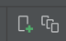Add navigation
* Create fragments
* Create main host fragment : FragmentContainerview
* Add up menú:
  + Resource manager, Menu(video 9 min 6:08)
  + Add menu items. The id should be the same as in my_nav
  + Go to activity_main and add the menu in the bottom. Link the bottom nav menu we designed in the bottom
* Create navigation controller in mainacaivity
* Change name in the fragments b changing the label of each framgt

2-DESIGN RECYCLER

* Design recycler normal with shimmer recycler
* Design placeholder recycler and add it to the other

4-START WITH RETROFIT

* 1-Create data clases video 14
* 2-Create constants class defining the base url and the apiKey
* Here we organized the structure in packages
* Create recipes api interfaces: is where we define our get requests. We defined only one by the moment
* 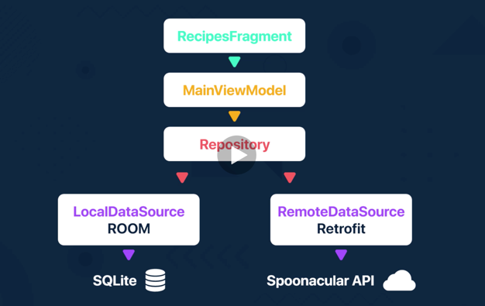RemoteDatasource class.

The remotedatasoure class is uded to get the data from a server. iN THAT CASE USING AN MVVM patterns the recipe fragment inform the viewModel that needs data, the viewmodel gets the data from the repository an he in turns get the data from the data source who is the maximum responsible for retrieve the data . We have two datasource, the remote and local. From the fragment always we have to use the local datasource to fetch the data. And there are two different option to get the data from the remote.

1. When the database table is empty. Then we have to get the data from the remote datasource. That happen when we install the app.
2. When we want to request new data from the appi.

But always the view must take the data from the local databse and only when we need we have to request data from remote api. If we do that we will save a lot of internet conection or bandwith because we don’t request dataevery time from api. Instead we use ofline cache to store new data from api to local database and then retrieve the data from local databse

5-Dependency injectioj

dependency injection is a technique in which an object receives other objects that it depends on, called dependencies. Typically, the receiving object is called a client and the passed-in ('injected') object is called a service.

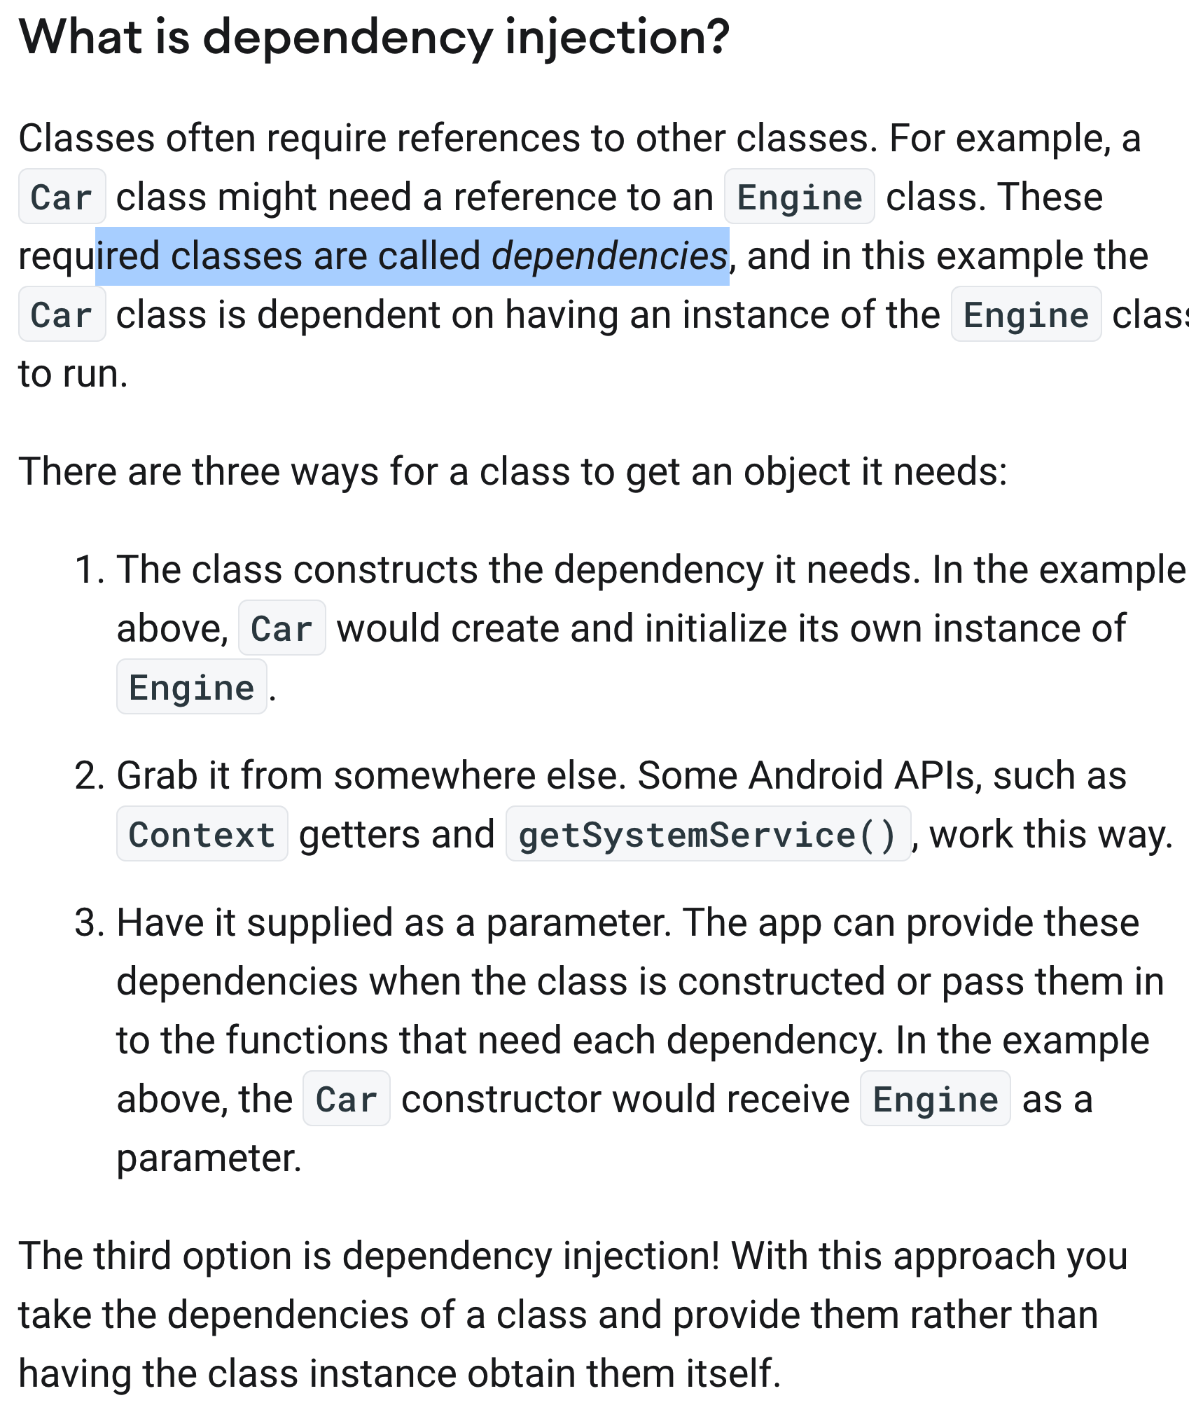

NO DEPENDENCY

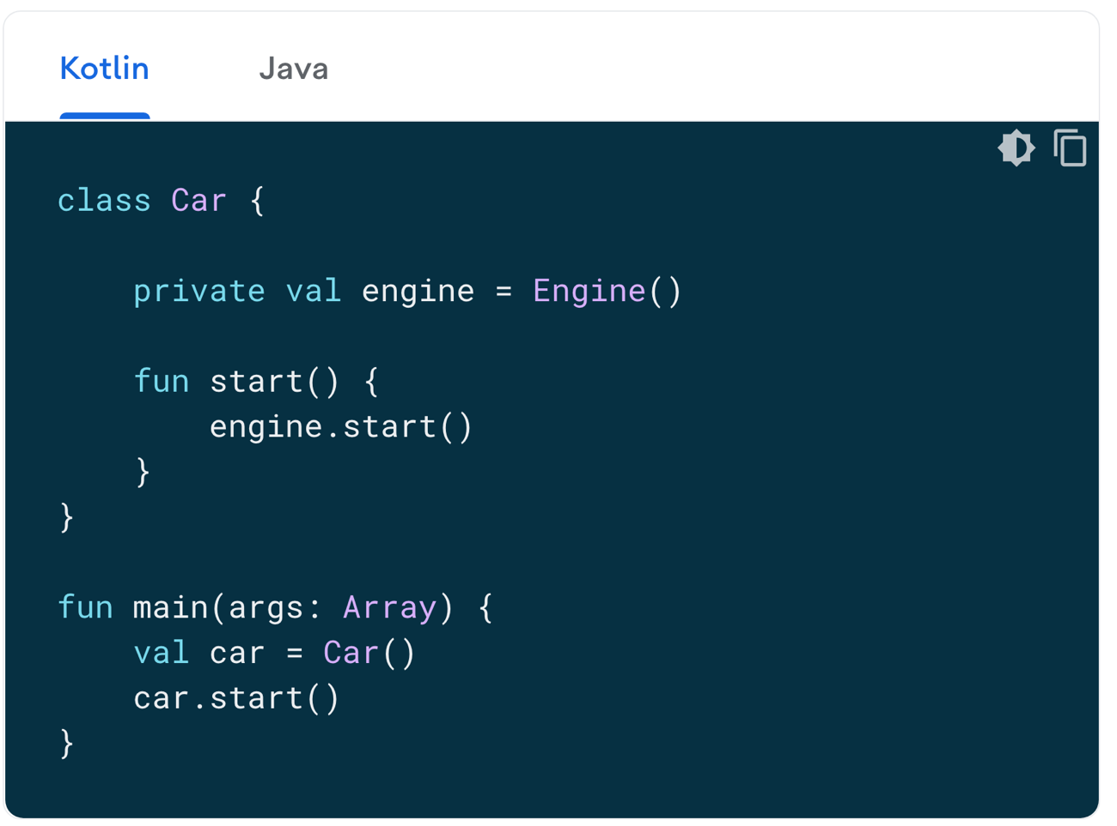

The car class contructs the engine class and then we have a function that starts the engine

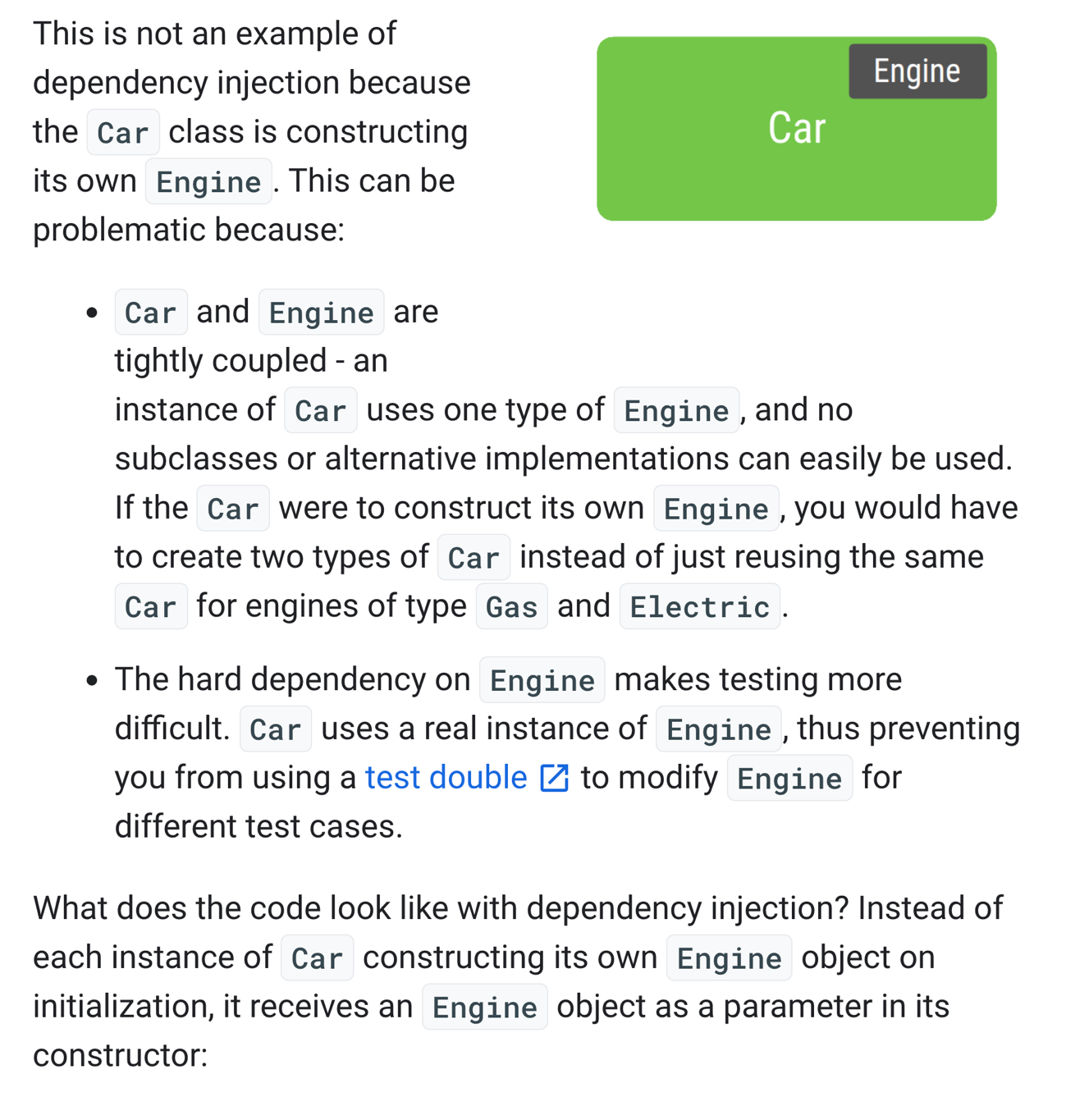

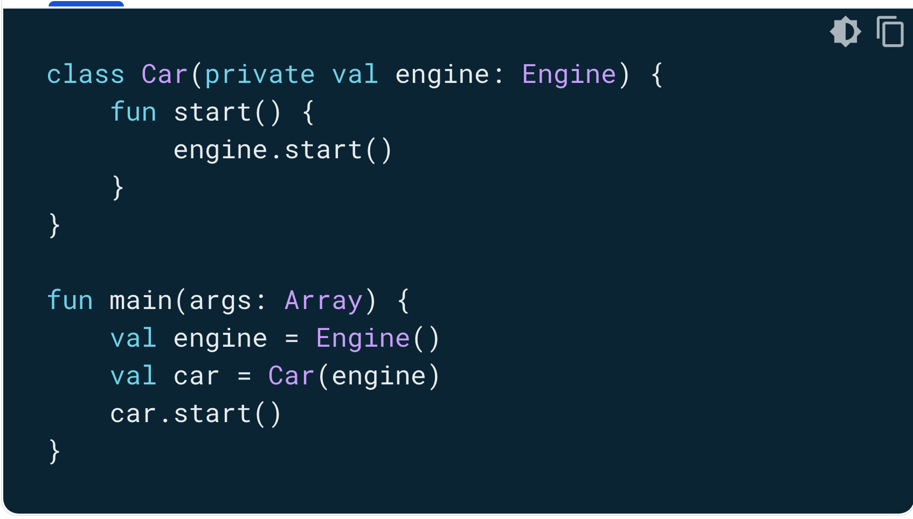

The car class inside the construcotr we inject the engine. And then use the funciton to start the engien. So in the main we first init the engine and then pass it in the car class

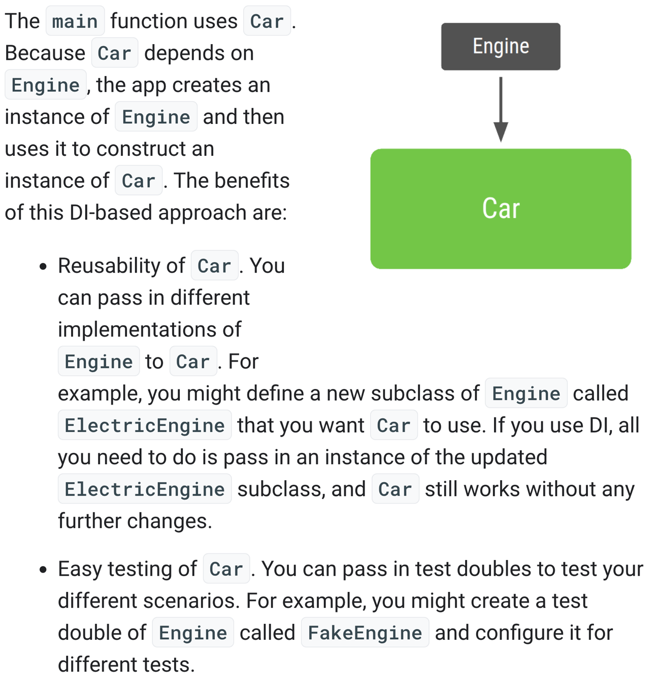

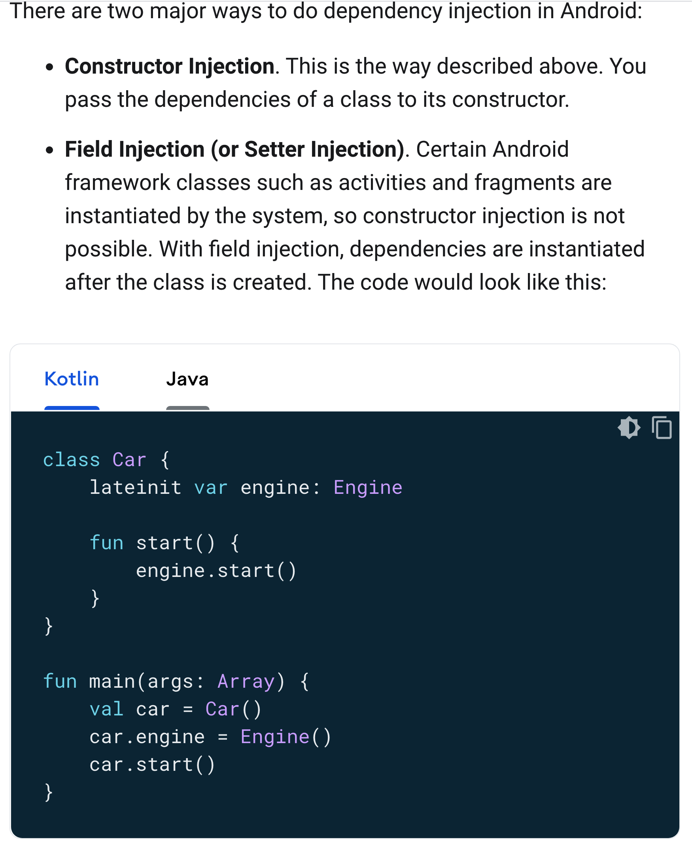

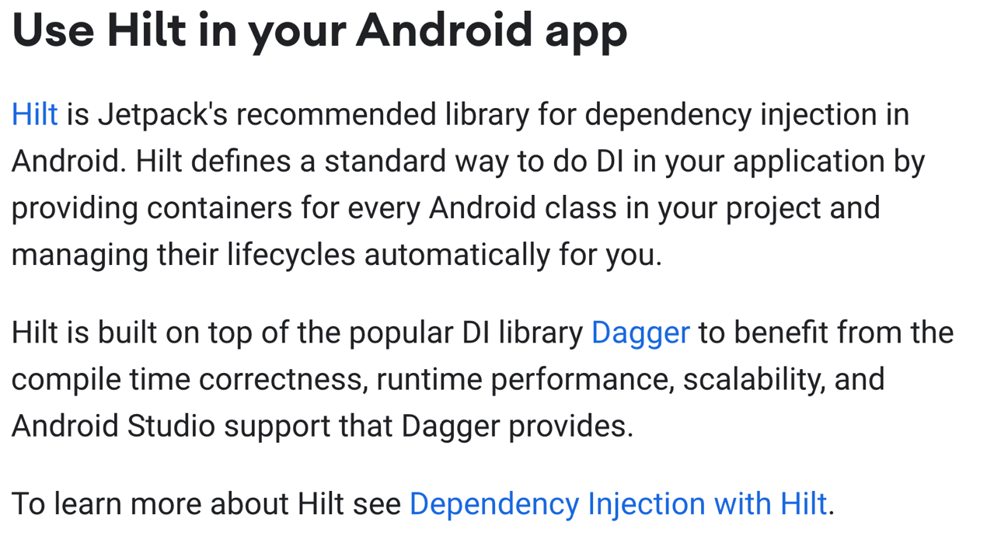

MANUAL DEPENDENCY INJECTION

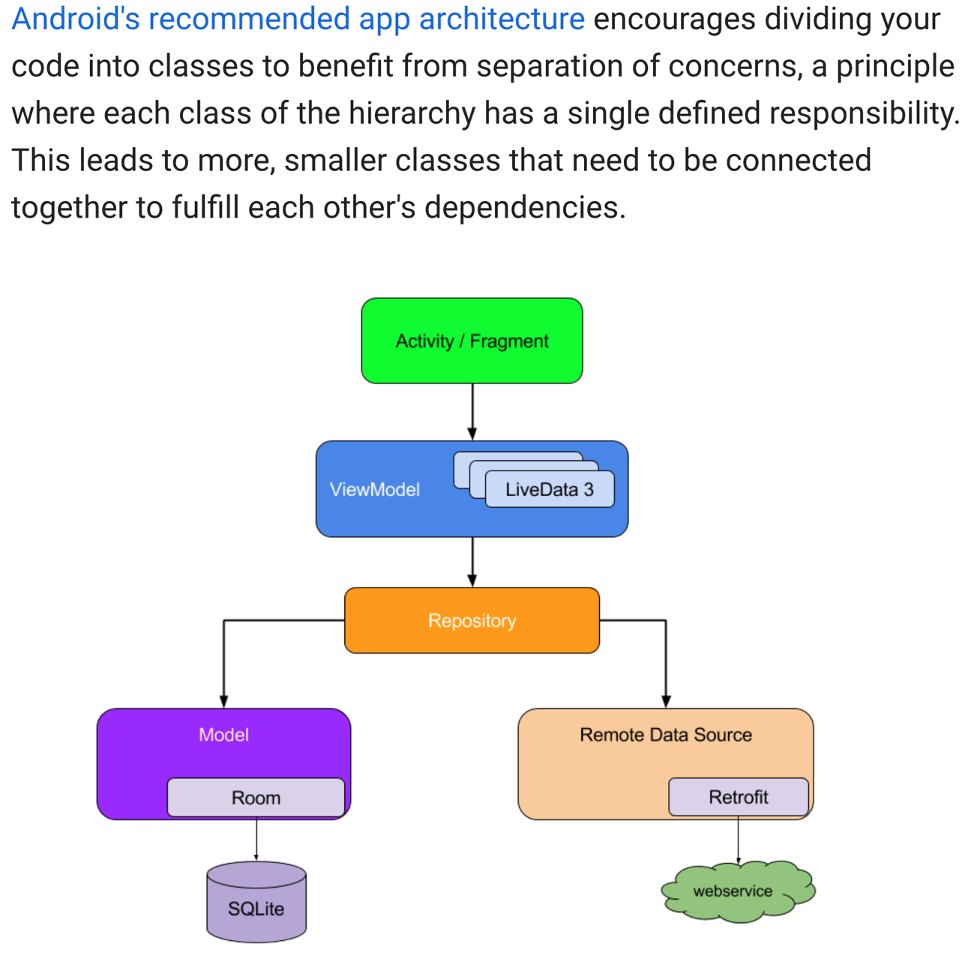

On the top we have an activity or a fragment. Then this deoend on viewmodel and this to a repositorio and this to remote an local database.

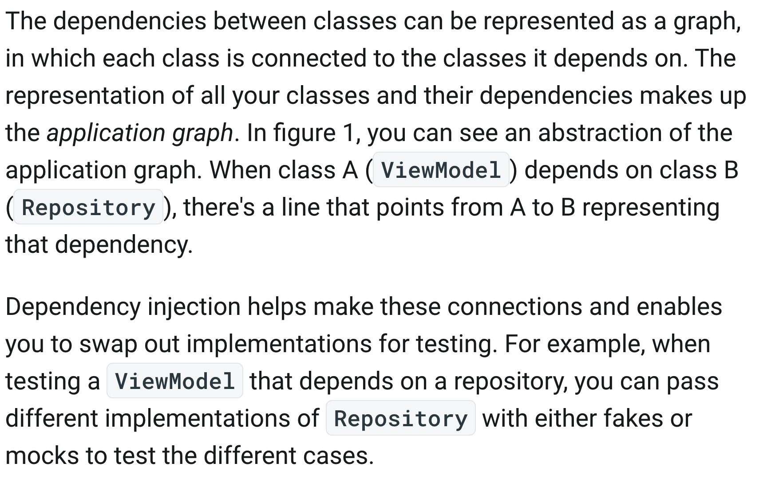

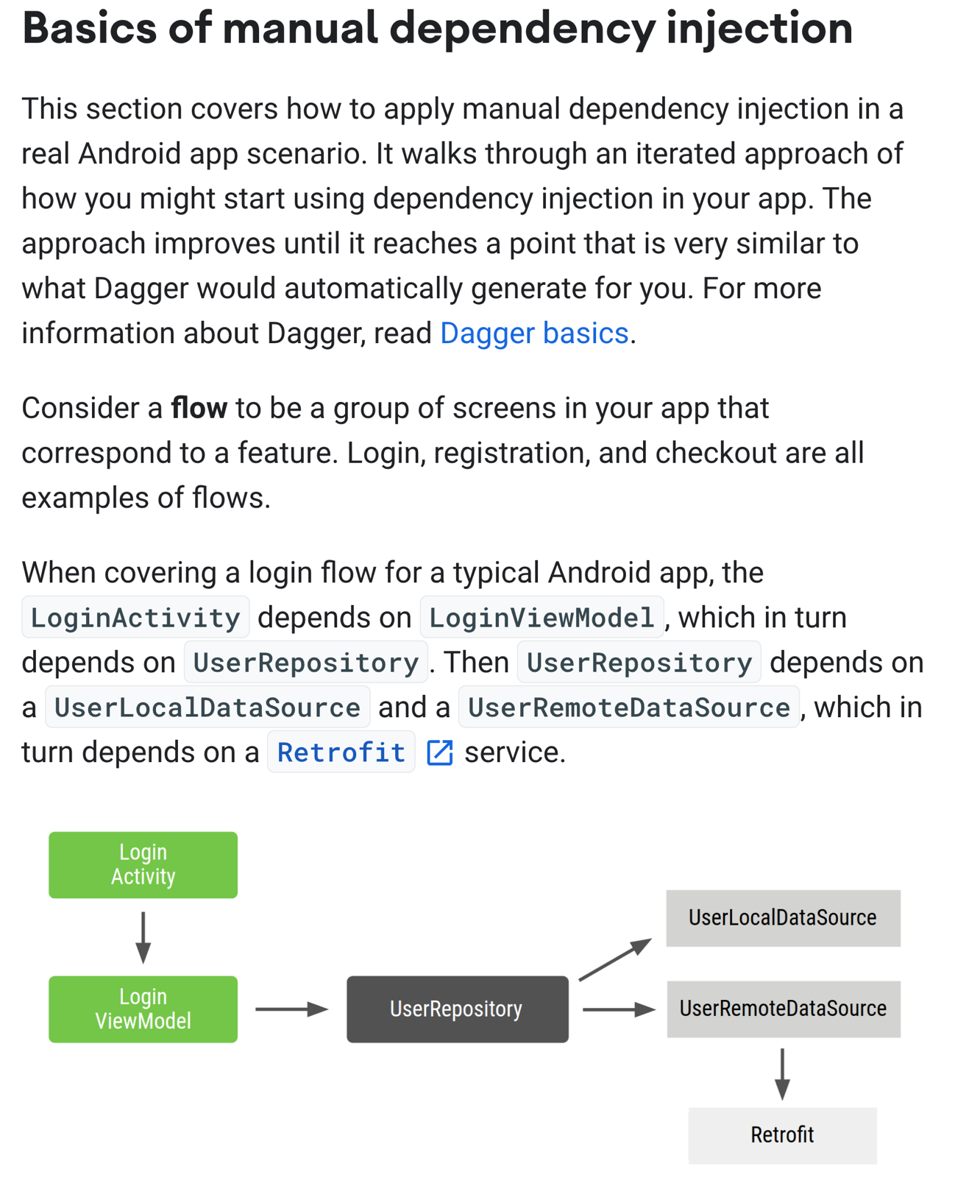

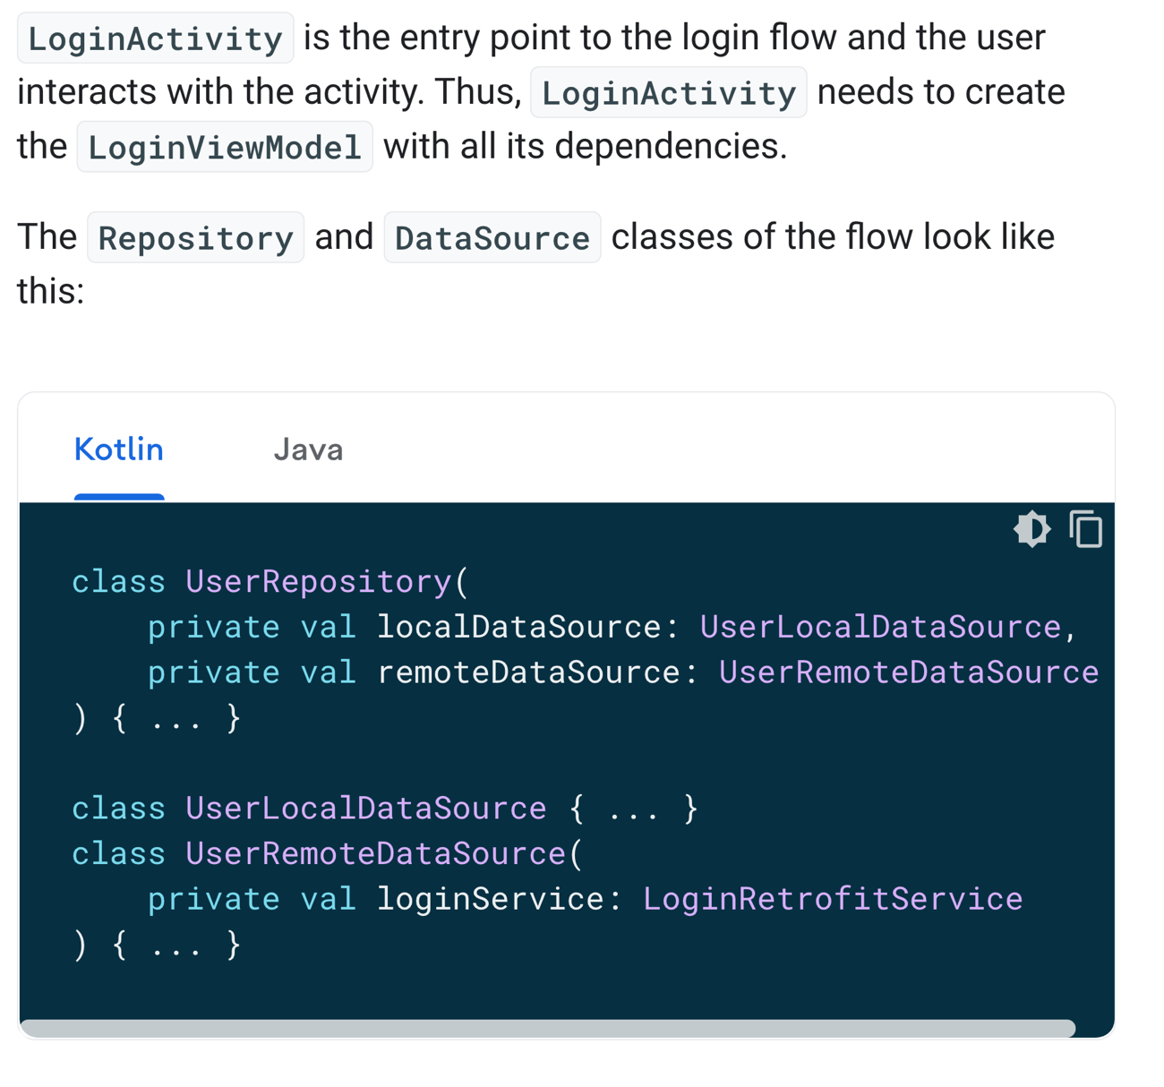

Userlocaldatasource and remote are injected in the user repository. And the remote clas is injecting the loginserice

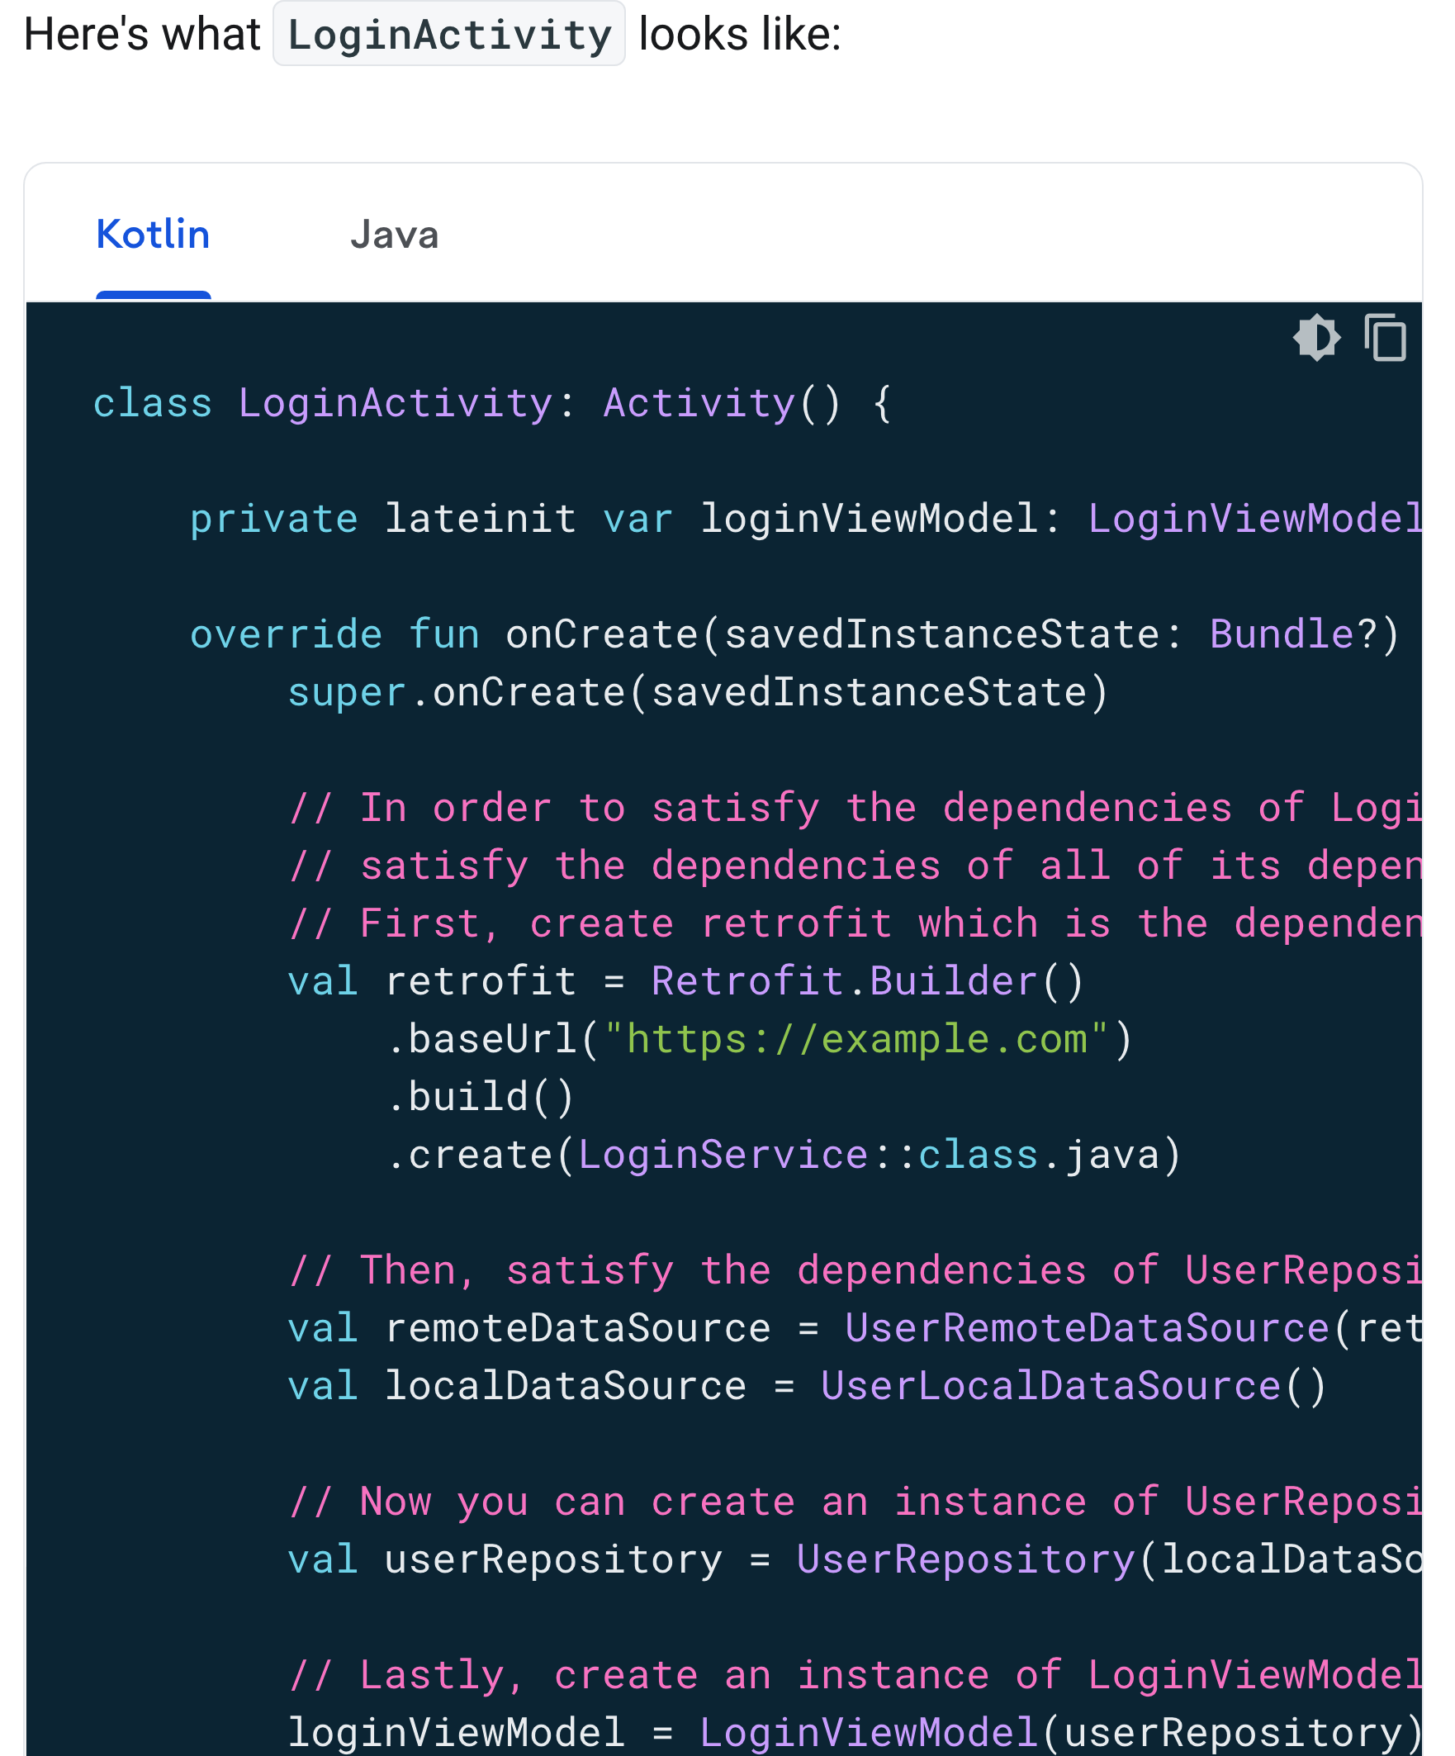

Si hacemos la inyeccion de dependencia a mano deberemos de escribir mucho código. Porque tenemos que satifacer las necesidades de los objetos clientes que son los que reciben objetos servicio. Para ello si te fijas, en la actovity tenemos que satifacer todas esas dependencias. En primer lugar tenemos que crearnos el objeto de retrofit que será utilizadpo por el remoteDatasource. Y a su vez tenemos que crear ambos datasources. Asimsimo también tenemos que crear un repositotio que usara localdatasource y el remote datasource . Fijate que primero creas lo que se va necesitando después. pOR ULTIMO CREAMOS EL VIEWmODEL CON EL repositiorio.

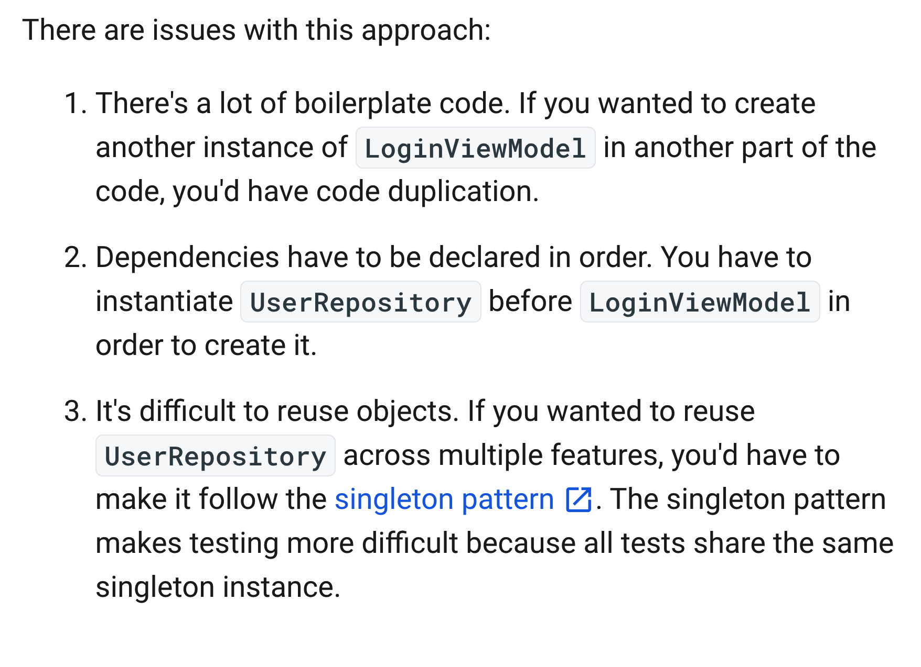

Lo malo de esto es ue si tu quieres usar o llamar al viwewmodel en otra activity por ejemplo, vas a tener que duplicar el código que hemos visto para satisfacer las dependencias.

Solucion numero uno

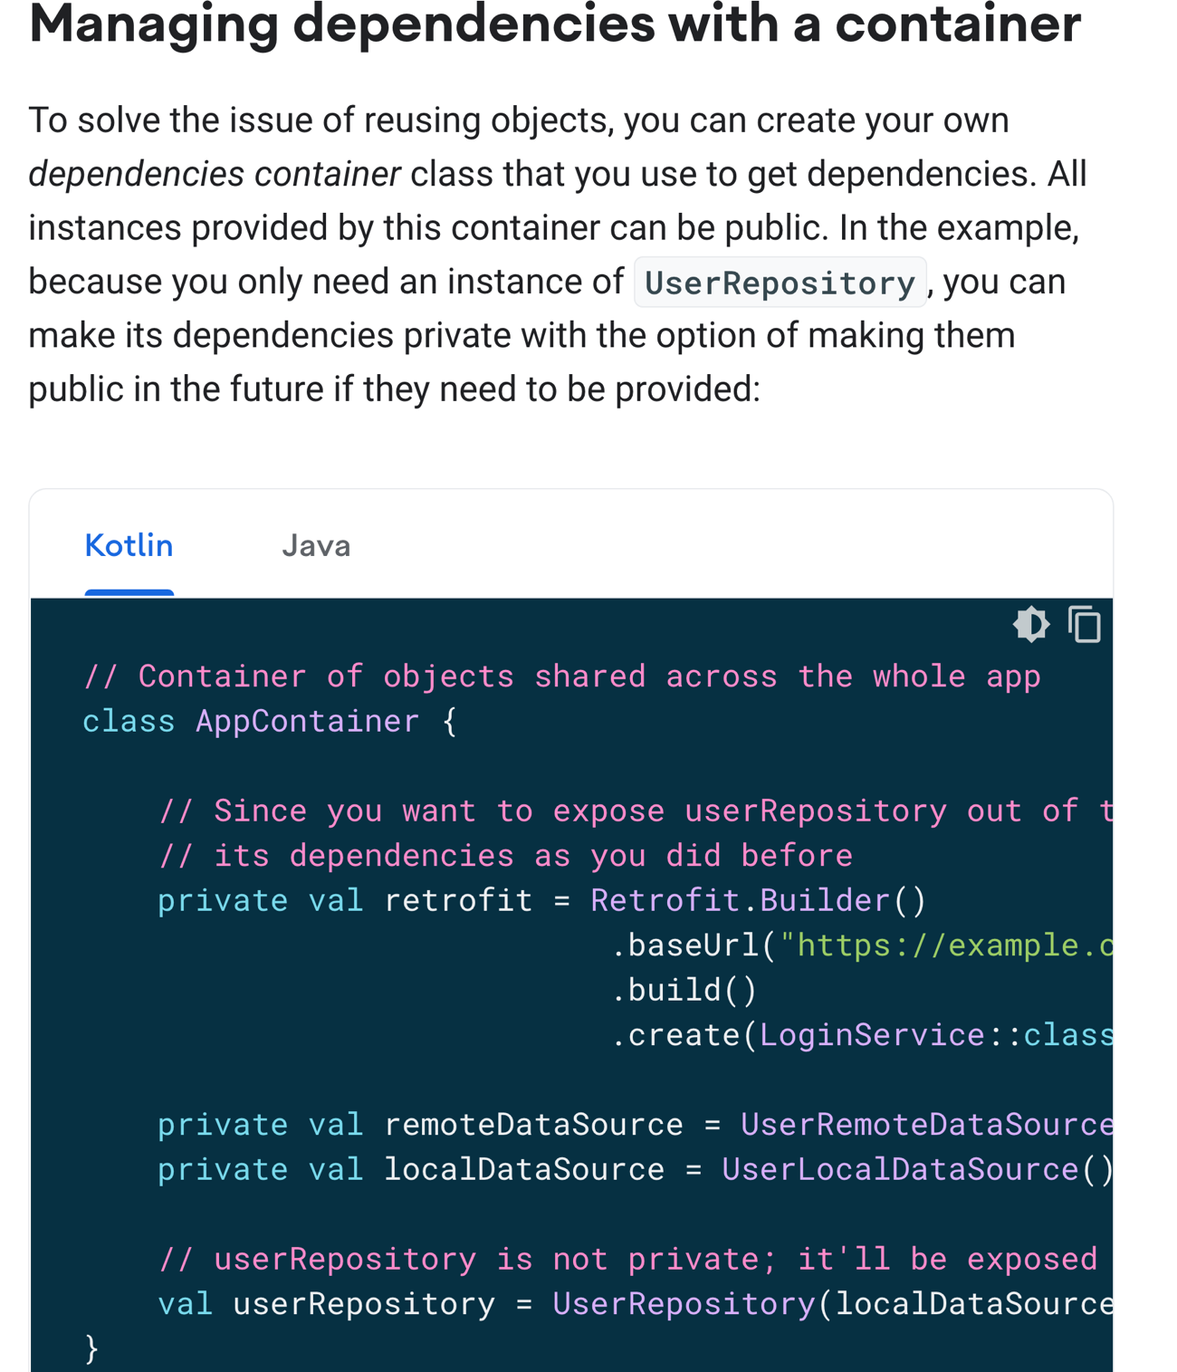

En este caso nos creamos nuestro propio contenedor de dependencias. En este caso como solo vamos a querer que el repositorio sea visible apra otras clases, pues este será publico y sus depdendencias pueden ser privadas.

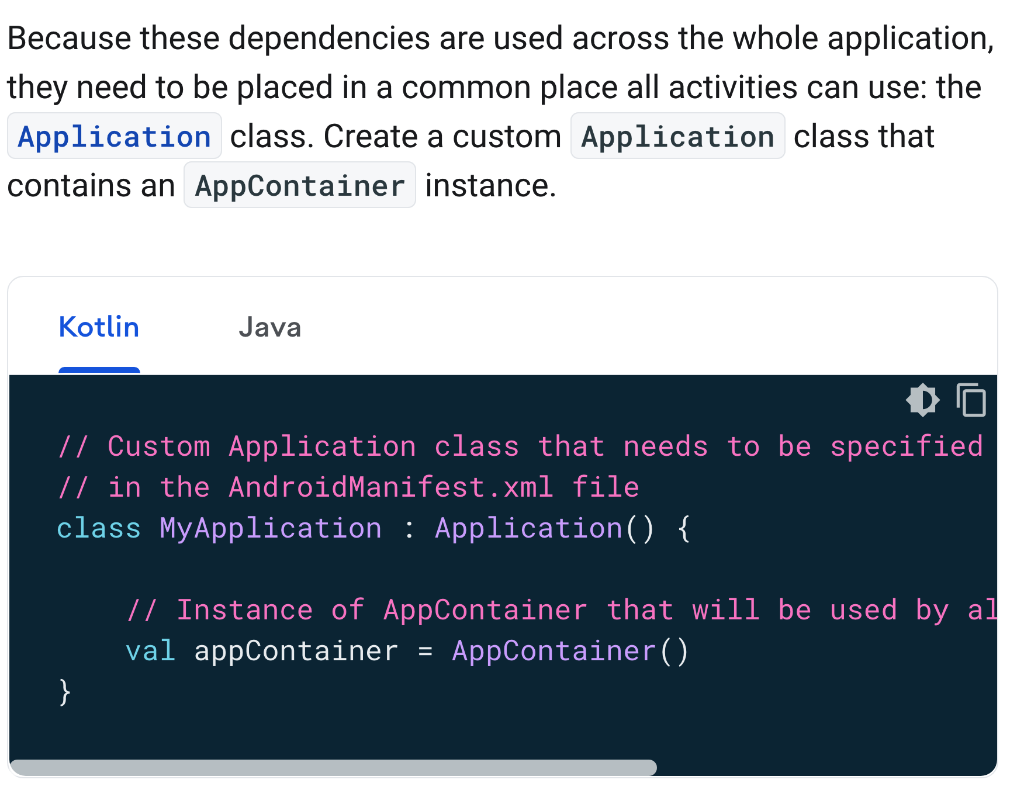

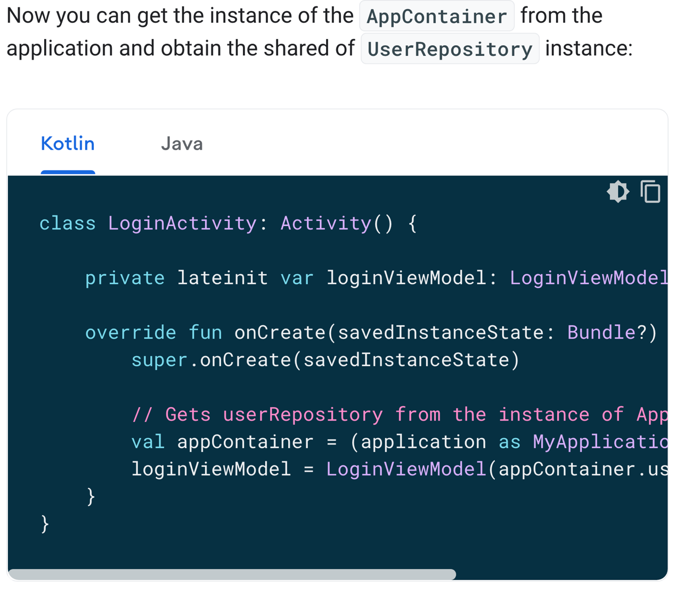

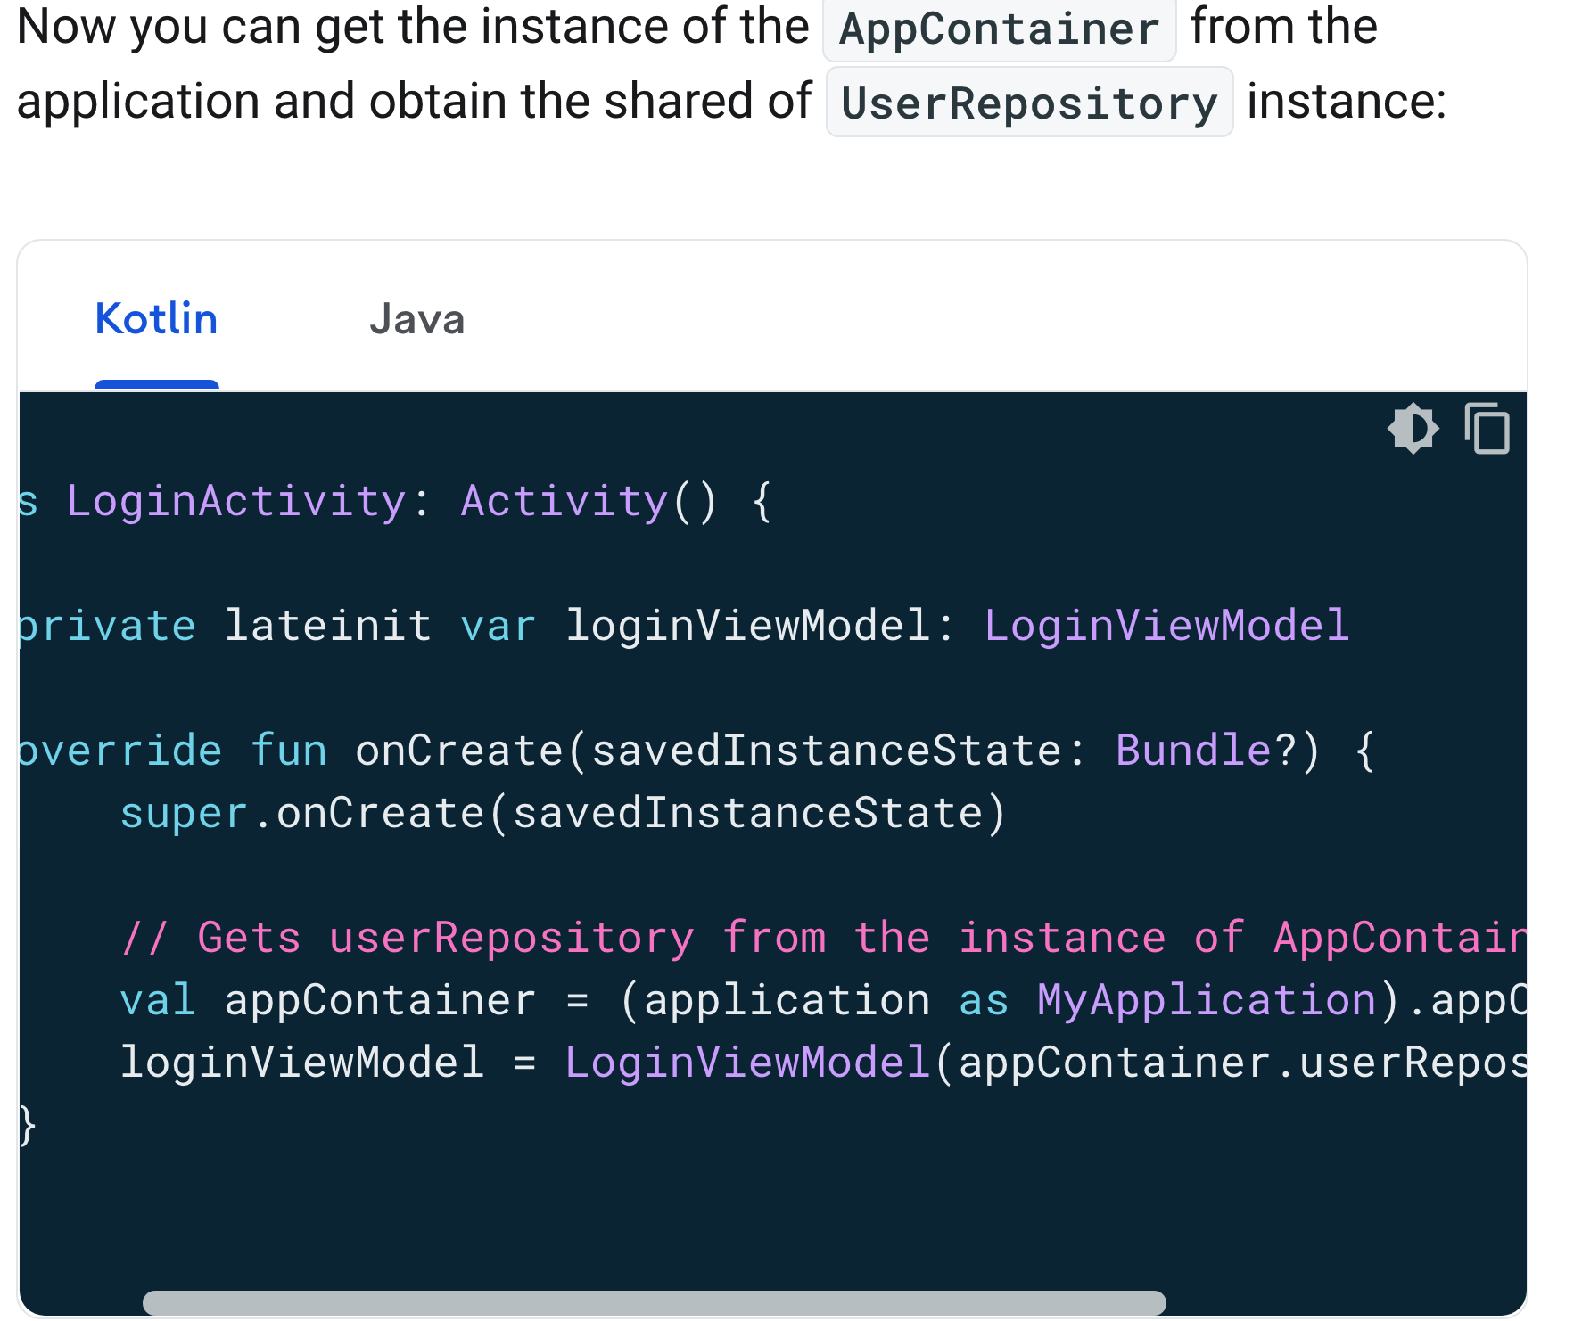

Aui gracias a que te has creado una clase myaplication que extiende de aplicaction para que todas las partes de la app pueda acceder a esas dependencias, ahora se puede acceder a la variable appContainer que crea una instancia de AppContainer que es donde tenemos todo el boilerplate para crear las depdnencias para el repsitorio. Se crean todas esas dependeicas que usa el repositio para instanciarse y ahora podemos coger e instanciar el viewmODEL directamente usando ese repositio de appContainer. Con esto disminuimos el código

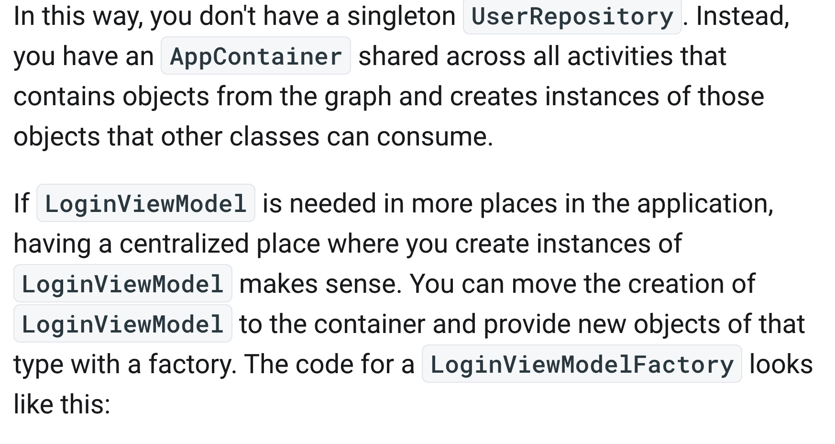

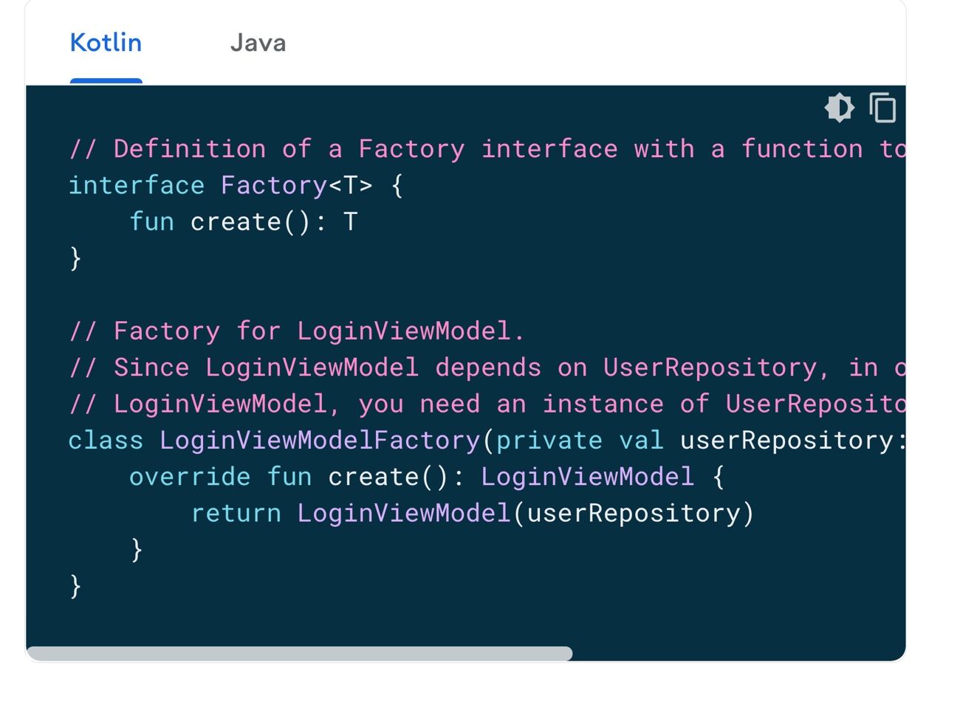

COMO PODEMOS VER, aui nos definimos una interfaz factorio que peude aceptar cualquier tipo de obketo. Y tiene una función de crear objeto de cualqui tipo también. Entonces nso hacemos una clase loginviewmodel Factory pq recordemos que queremos instanciar el viremodel que necesita el repo. Entonces en eta clase vamos a inyectar el repo en el constructor e implementamos la interfaz. Ahora si hacemosel override del método, pues vamos a devolver una instancia de un objeo loginviewmodel quie es lo que necesitamos. Y nos devulve justamente eso pero le pasamos el repo inyectado en el construcotr de la clase.

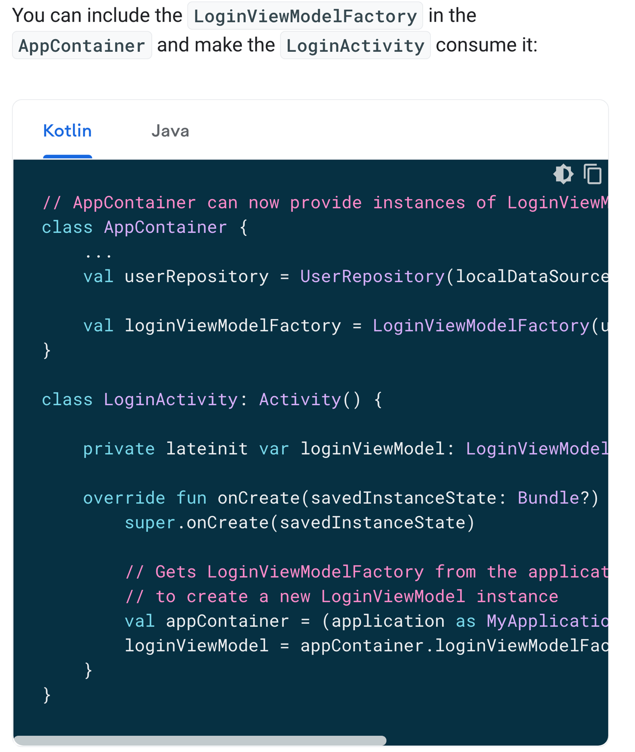

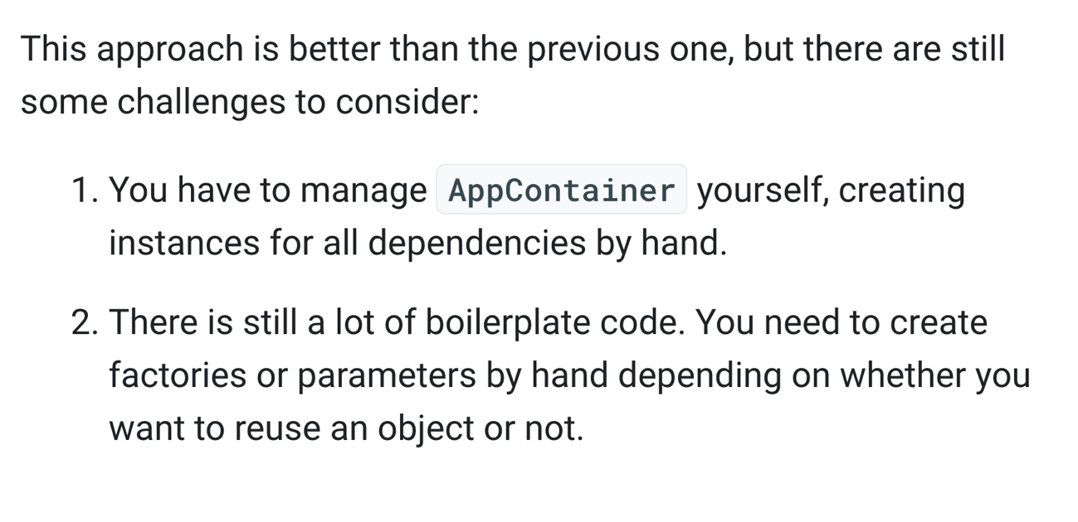

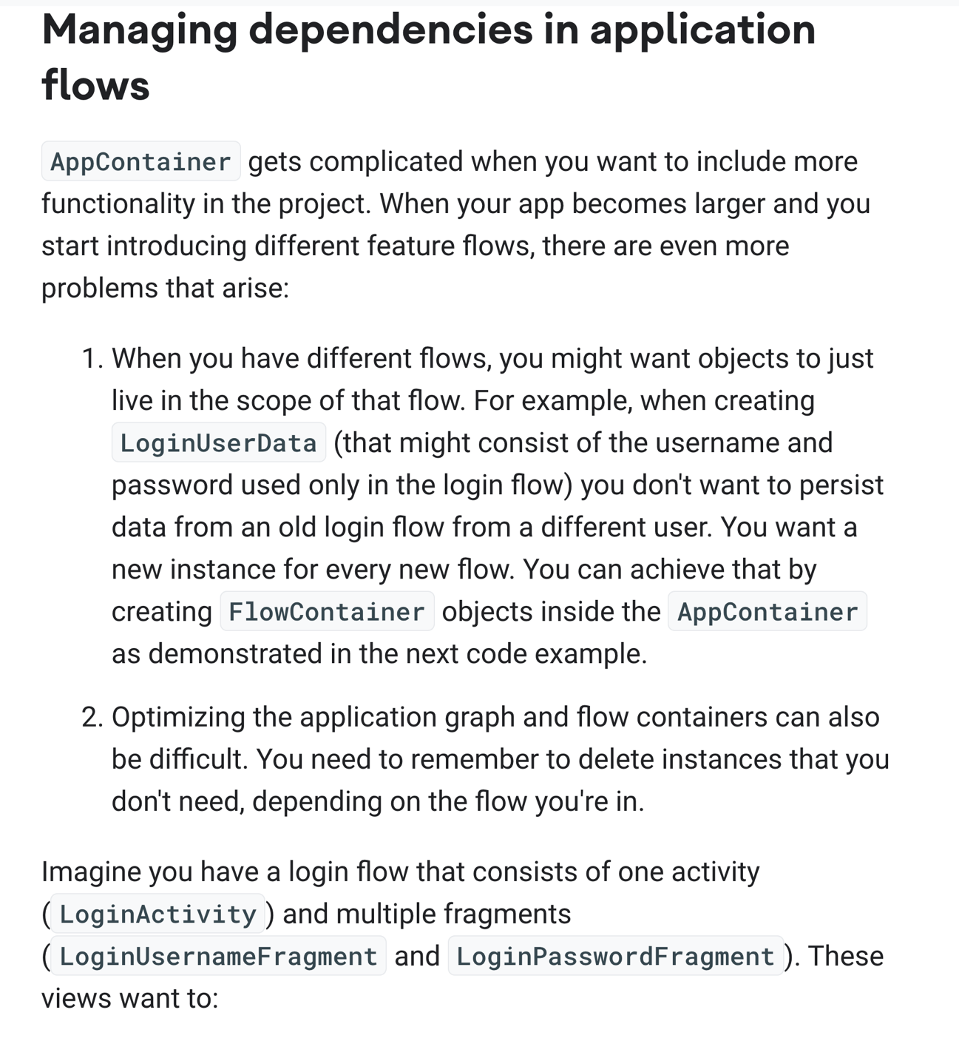

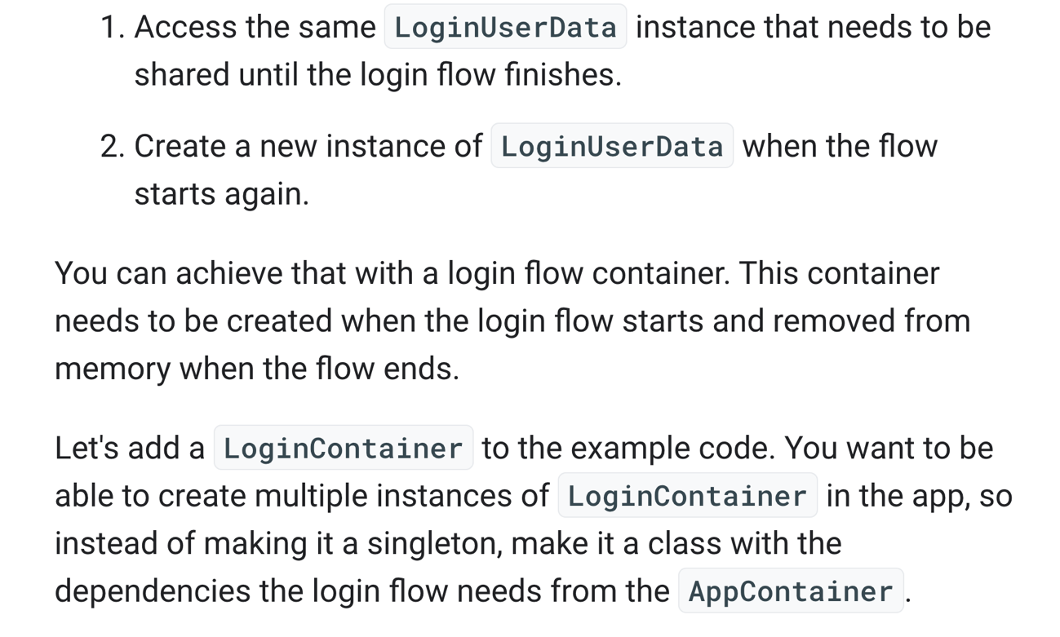

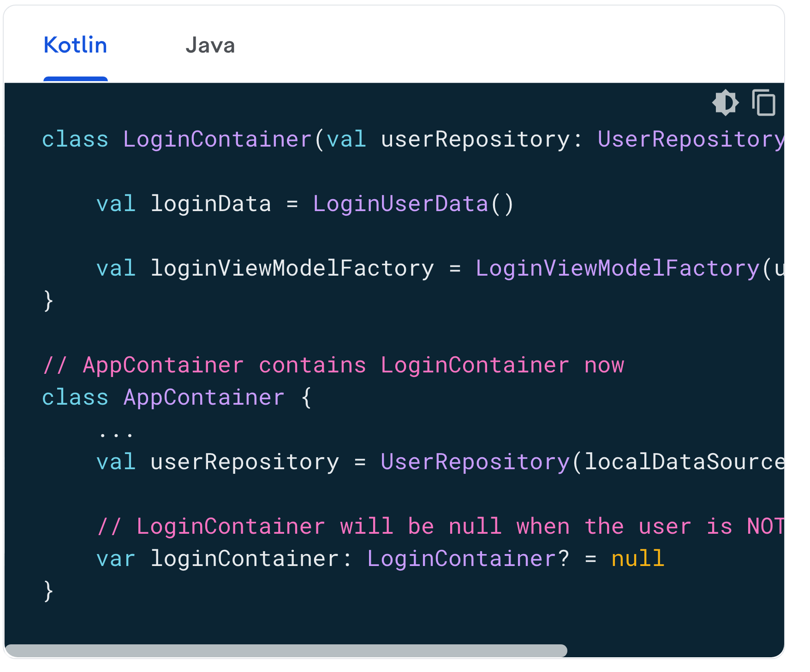

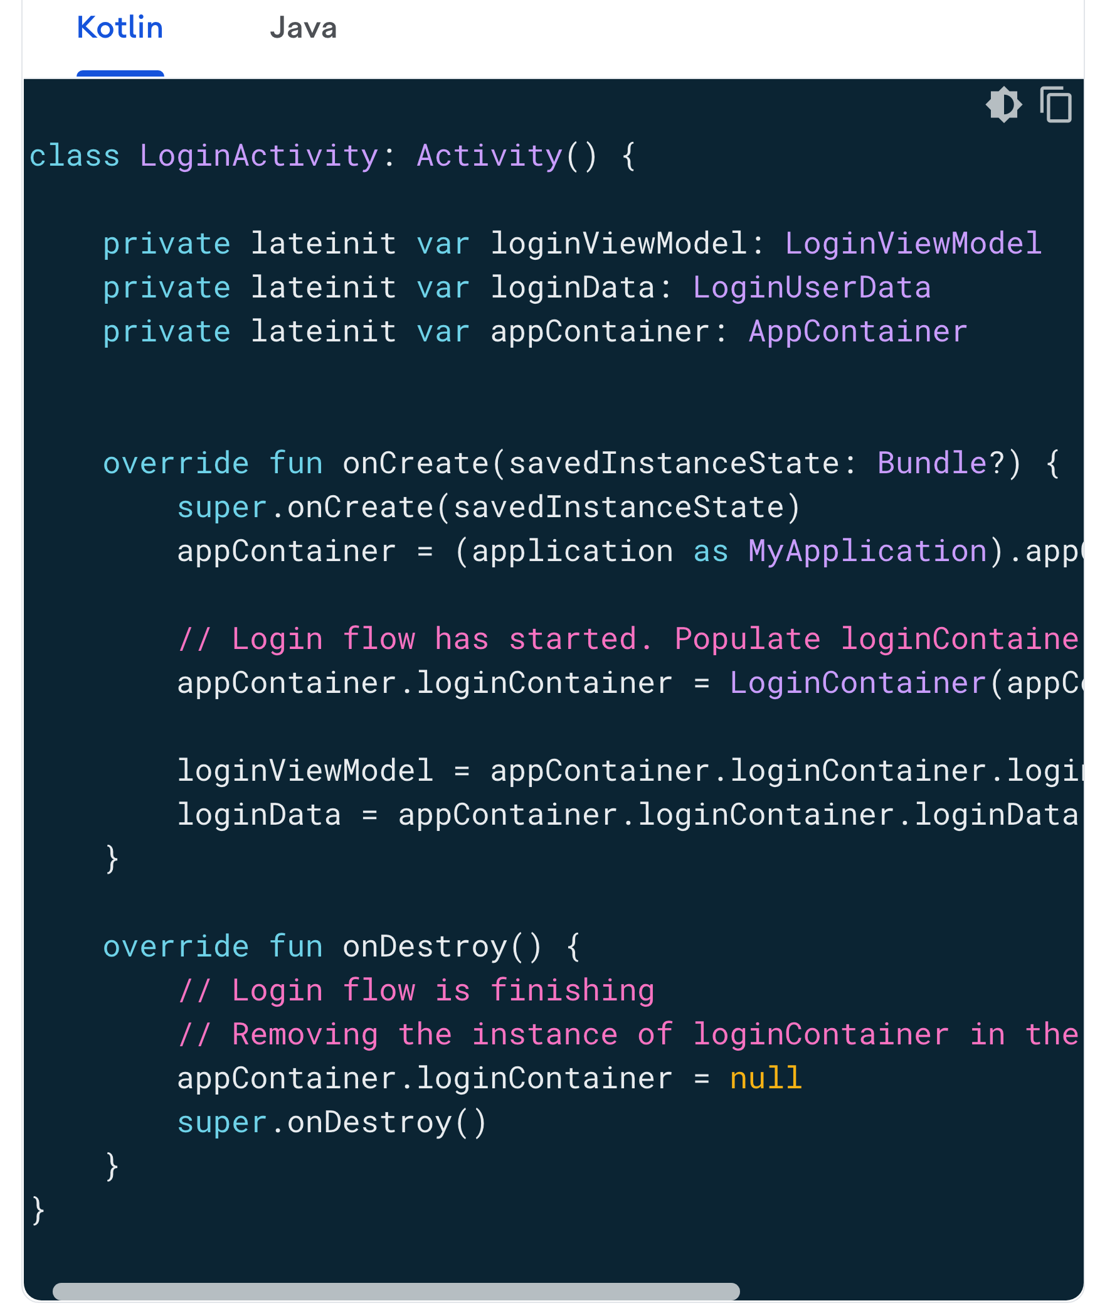

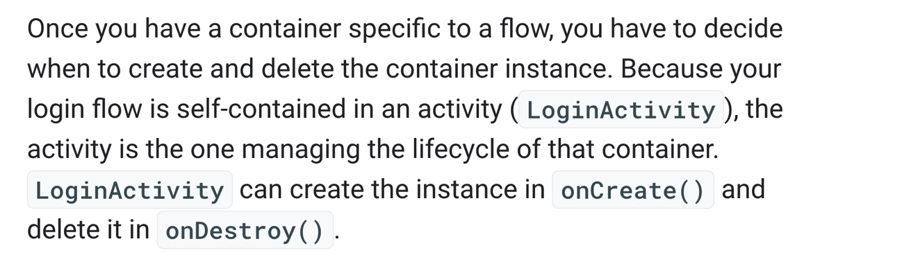

Tienes que en appcontainer has iniciado todas las dependencias del repo, es decir, ambos datasource que necesita el repo para poder coger los datos. Para ello priemro hemos creado nuestro objeto retrofit con too lo necesario (url basica). Este será usado por remotedatasource. Entonces nos creamos embos datasrources y el remote vemos que usa la instania de retrofit. Ahora una vez que tneemos los datasource con su instancia, podemos crear el repo con los objetos servicio datasource.

Para que todo eso sea accdsible a todas las partes de nuestro código nos creamos una clase llamada myaplication que hereda de application (en el manifest es la primera clase que se llaam y es común a atoda la app. ). Entonces en esta clase nos hacemos una instnaia de acontainer que hemos definido antes. Con lo ucal ahora podremos acceder a appcontainer desde cualui parte.

Ahora tu podrias en la loginactivity hacer l ainstanica del viewmodel pasndo el repo que instanicaste en container.pERO ESTO NO ES MUY OPTIMIZADO.

Lo que puedes ahcer es crearte una interfaz Factory que haga esa instncia del viewModel y te la devuelva. Ahora vas a incluir esa clase de loginviewmodelfactory en el appcontainer donde tienes todo. Recuerda que ya tienes el repo con sus instancias de datasoruce. Y ahora vas a tener el viremodel con la instancia del repo necesaria.

Ahora en al activituy solo tienes que acceder al appcotainer de myaplication que te crea todo, es decir te hace la instanica de todo junto con el repo y viremodel. Y tan solo tienes que acceder al viremodel en vez de crearte la instainca en al activity. Si te fijas ya tiens el créate de al interfaz que te lo va a ahacer.

Esto funciona bien si tu app tieen un único flow(tarea) pero si tiene muchas tiens que repetir código y hacer el appcontainer especifico de ese flow. Por ejemplo de la acción de loging. En ese caso vas a tener que crearte otra clase logincontainer que será donde se instancie el viewmodel. Y en el appcontainer vas a hacer que loginconitainer sea nulo hasta que el usuario no llegue a la parte d elogin. Fijate que en el logoncontainer es donde tienes la intancia del viremodel a través del facotry.

Enotnces ahora en la main, usas el appcontianer que es visible a toda la app pq si recuerdas extienede de aplication y este hace la inicialización de toda la clase Appcontainer (el repo y logincontaienr a null todavia). Ahora como vamos a iniciar el flow de login vamos a acceder al logincontianer usando el apcontianer y le pasamos el repo instanicado en el appcoinater. Luego obtenemo el vewmodel accediendo a su creciona través de appcontaienr que es visible aotd la app y luego al logincontianer que esta dentro de appcontainer y con este logincontainer pues accederemos a loginviewmodelfavotry que con créate hacemos la instancia. Y también accedes al login data de forma similar. Por tanton en el oncreate obtienes los daots de ese login en concreto. Y para ello nos hemos inyectado todas las depedencias para poder ir a ala base de datos y trer esos datos.

Luego en el ondestroy cuando el flujo login ha temrinado, es decir, ya estas logueado tiens que poner otra vez el logincontainer a null para que se destruya esa instanica del login data y viewmodel. Y asi cuadno se veulva a estar en este flujo, se obtenga datos de nuevo.

Esto se puede manejar si tienes que montar un par de dependencias pero es muy difícil cuadno la app crece.

Para ello usamo DAGGER Y DAGGER HILT

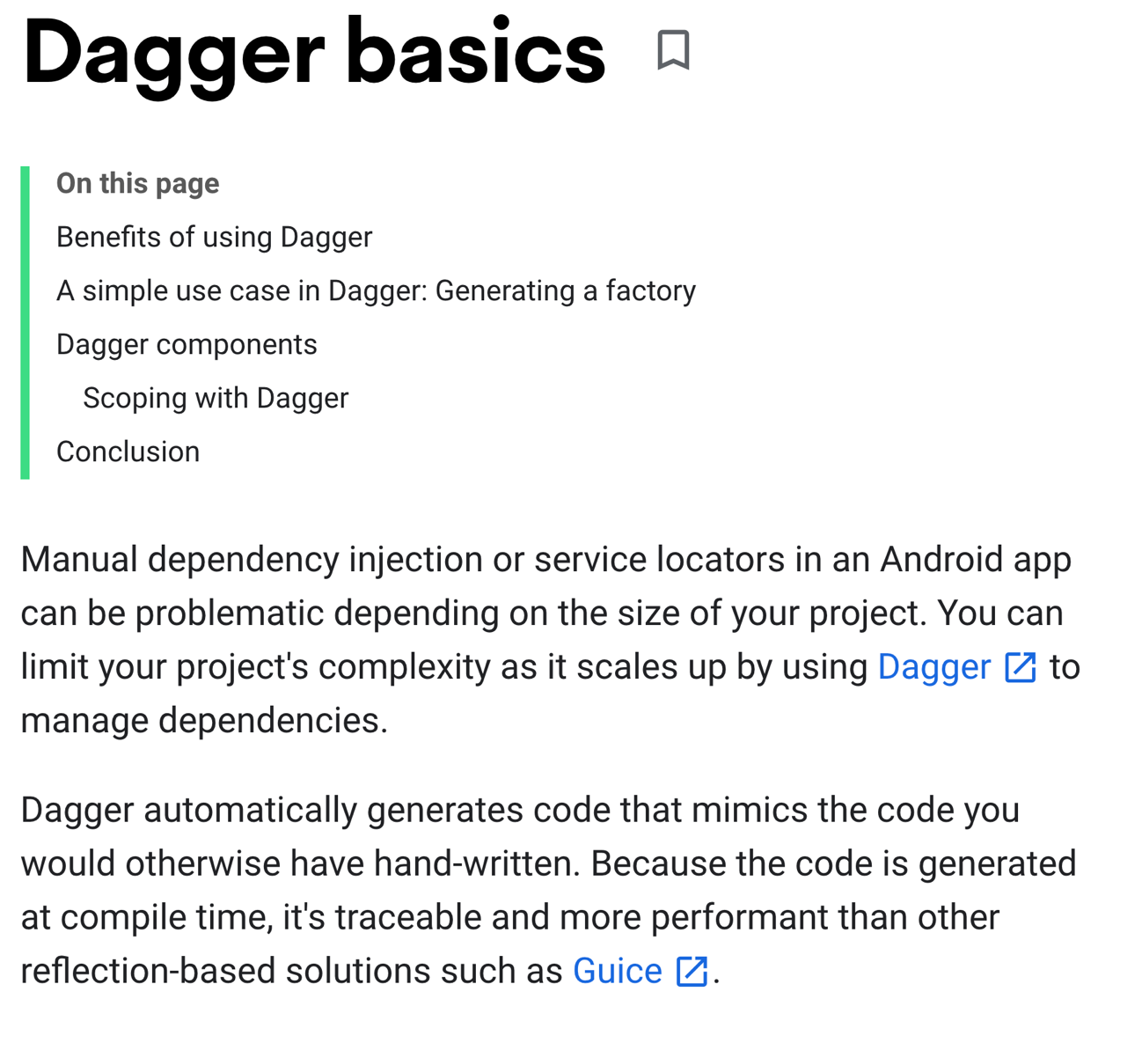

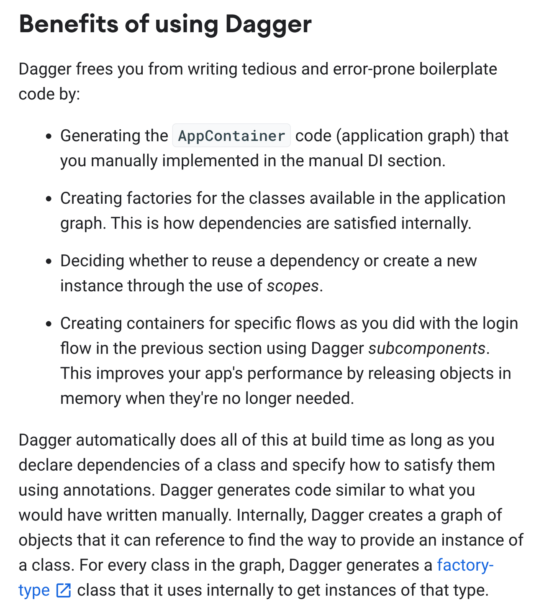

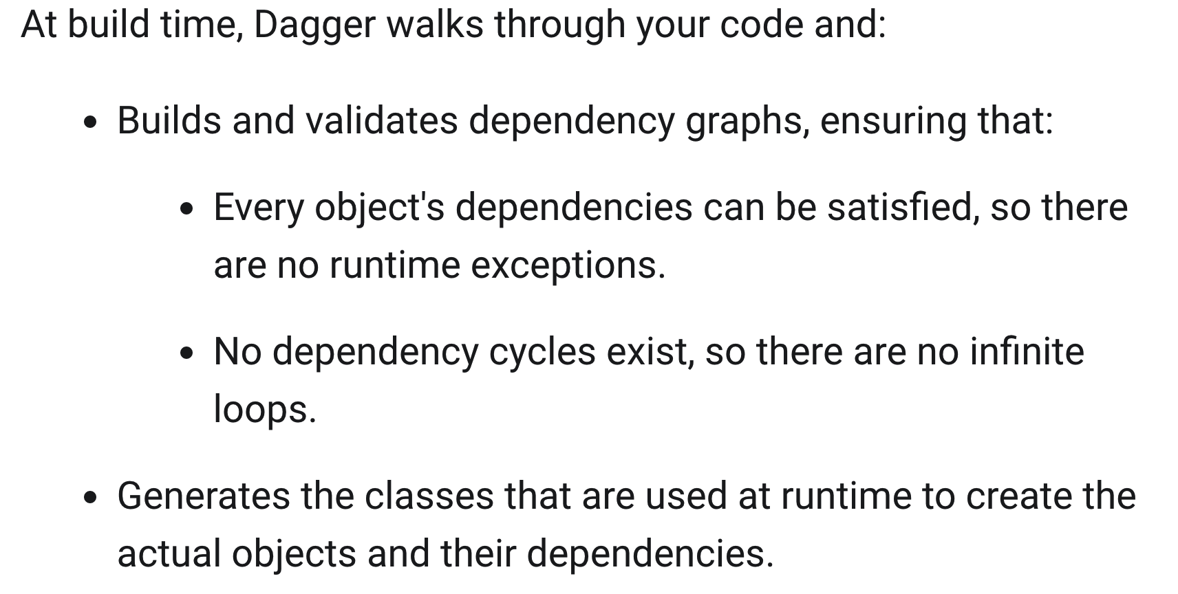

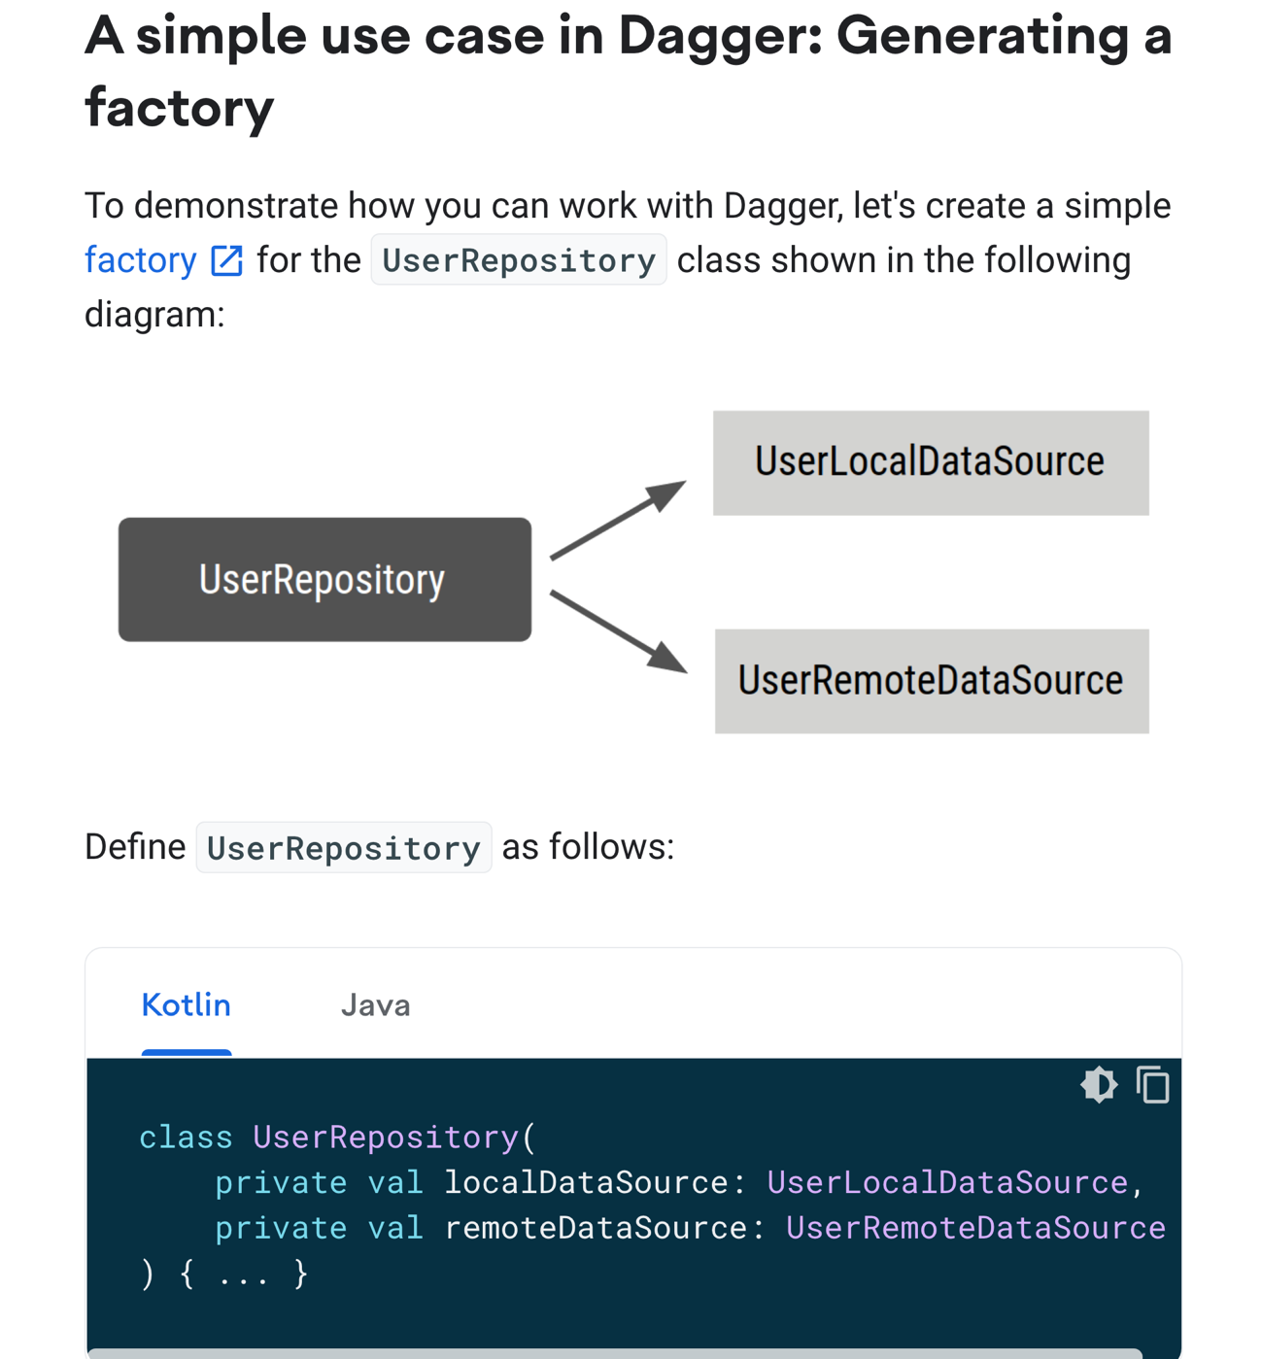

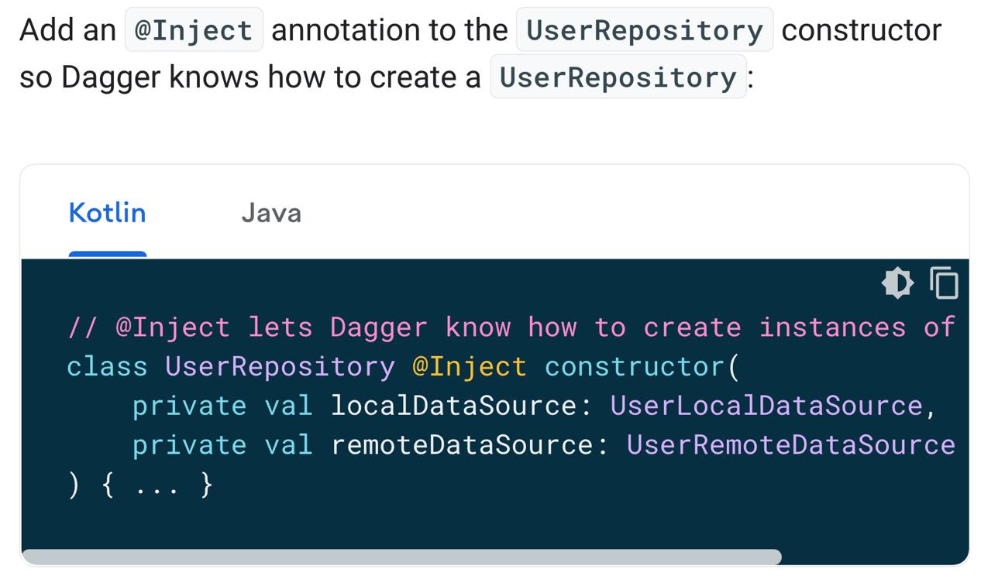

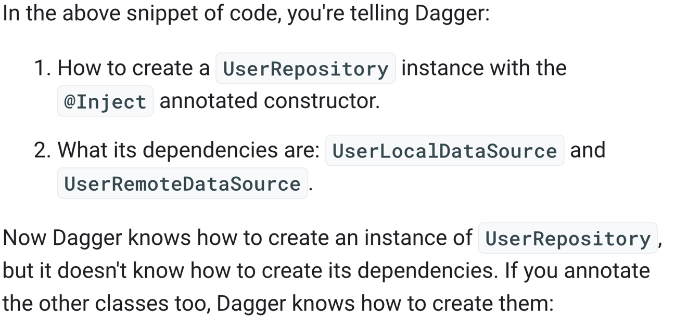

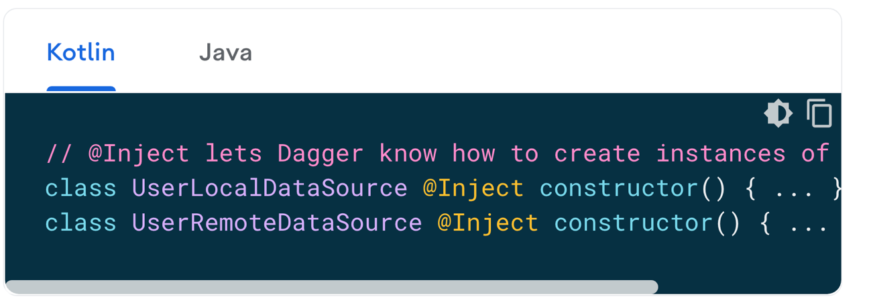

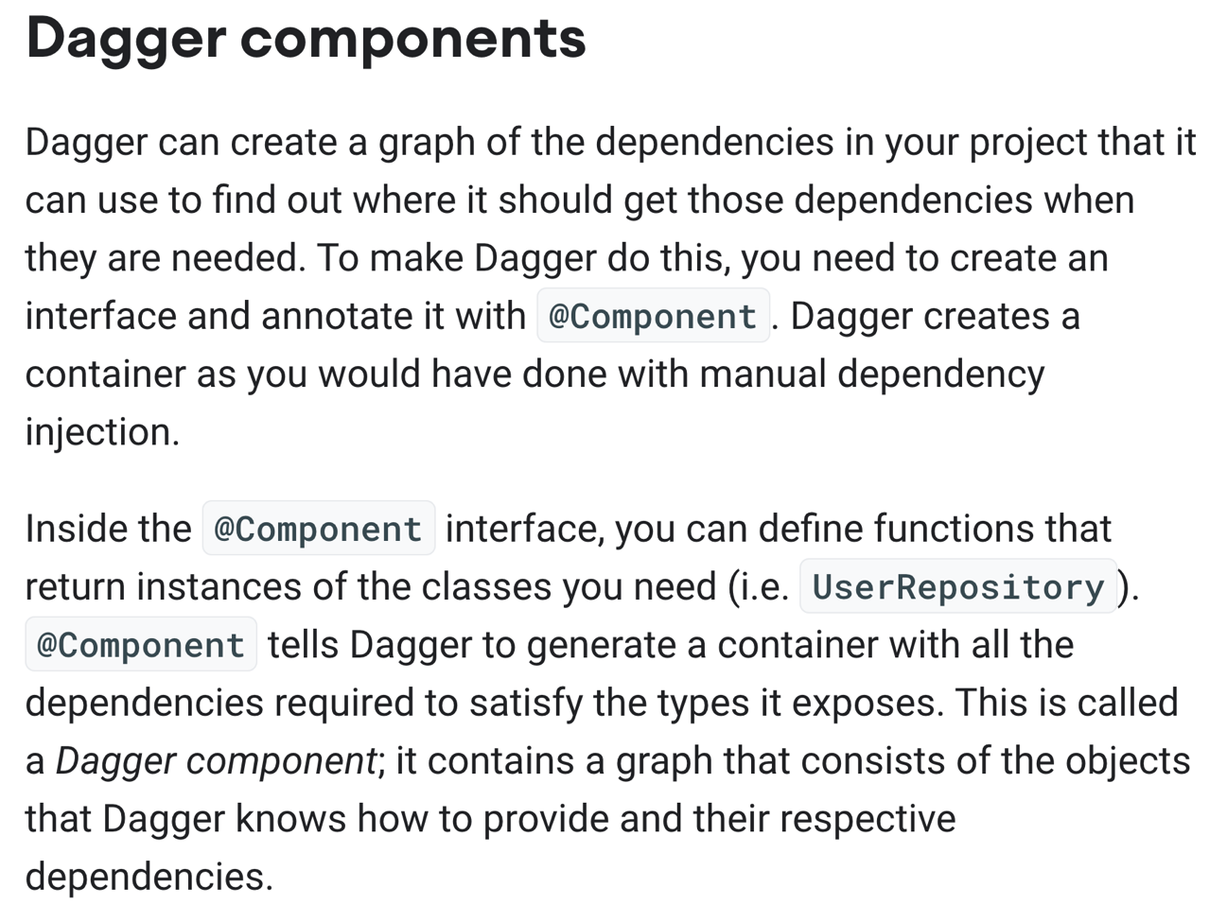

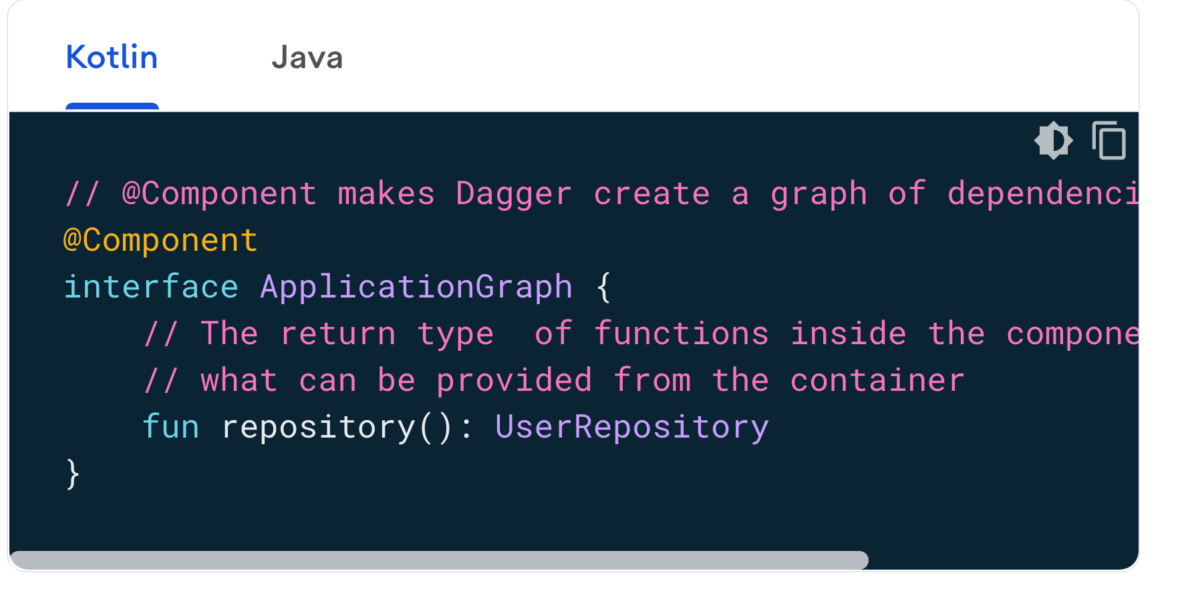

Si creamos una función repository que deveuvele el repo, entonces lo que hace dagger es utilizar este retorno, es decir este userrepo como una dependencia en la aplicación.

El @Componenet te crea un grafo de dependencias que se puede usar para obtener esas dependenicas cuadno sea necesario. Cuando haces eso dagger automaticamnte cra un contenedor como el que hemos hecho antes,. En este caso vas haciendo funciones con el tipo de retorno que necesitas. Es decir que si necesitas el repo para el viewmodel, pues aquí esta función te retorna ese repo que necesitas inyectar. Obviamnt en el viewmodel en su construcotr le habras dicho que lo inyecte con el @inject. Con lo cual lo que hace dagger con la anotación componenet te crea un container con las depdnecias que tu necesitas. Esto se llama dagger component que contiene como una especie de grafo que consiste en todaos aquellos objetos que necesitas para inyectar y sus respectivas de pendencias.

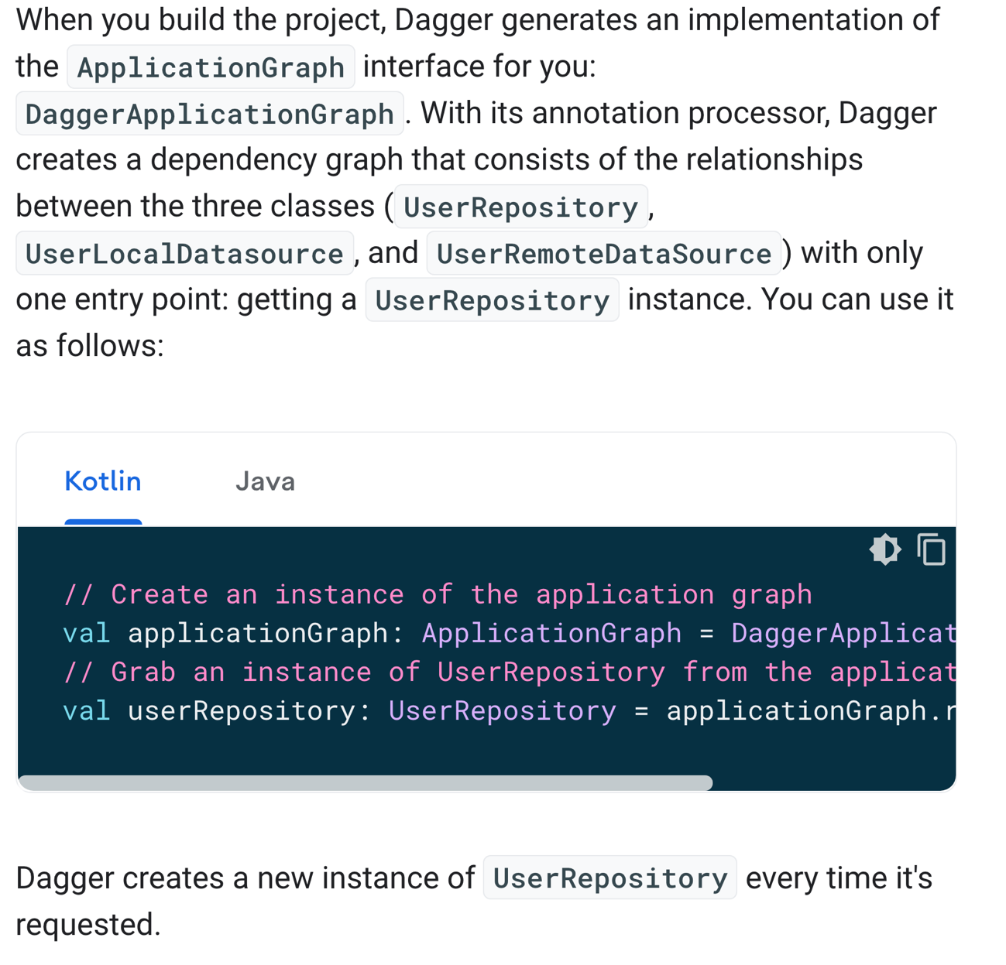

Lo que yo entiendo es que si usamos dagger, al contruir la app el automaticamnte te crea una interfaz que a su vez crea un grafo de depedneicas que consiste en tres clases. El repo y los dos datasoruces. Entonces yo entiendo qu tu ahora te haces una instancia de ese grafo dodne están las dependencias a modo de objetos. Si quieres definirte un pero que contieen las dependeincas de los datasource, pues usaras la clase repo que te proporciona dagger. Entonces te haces esa instaica del repo de dager para trabajar con ella.

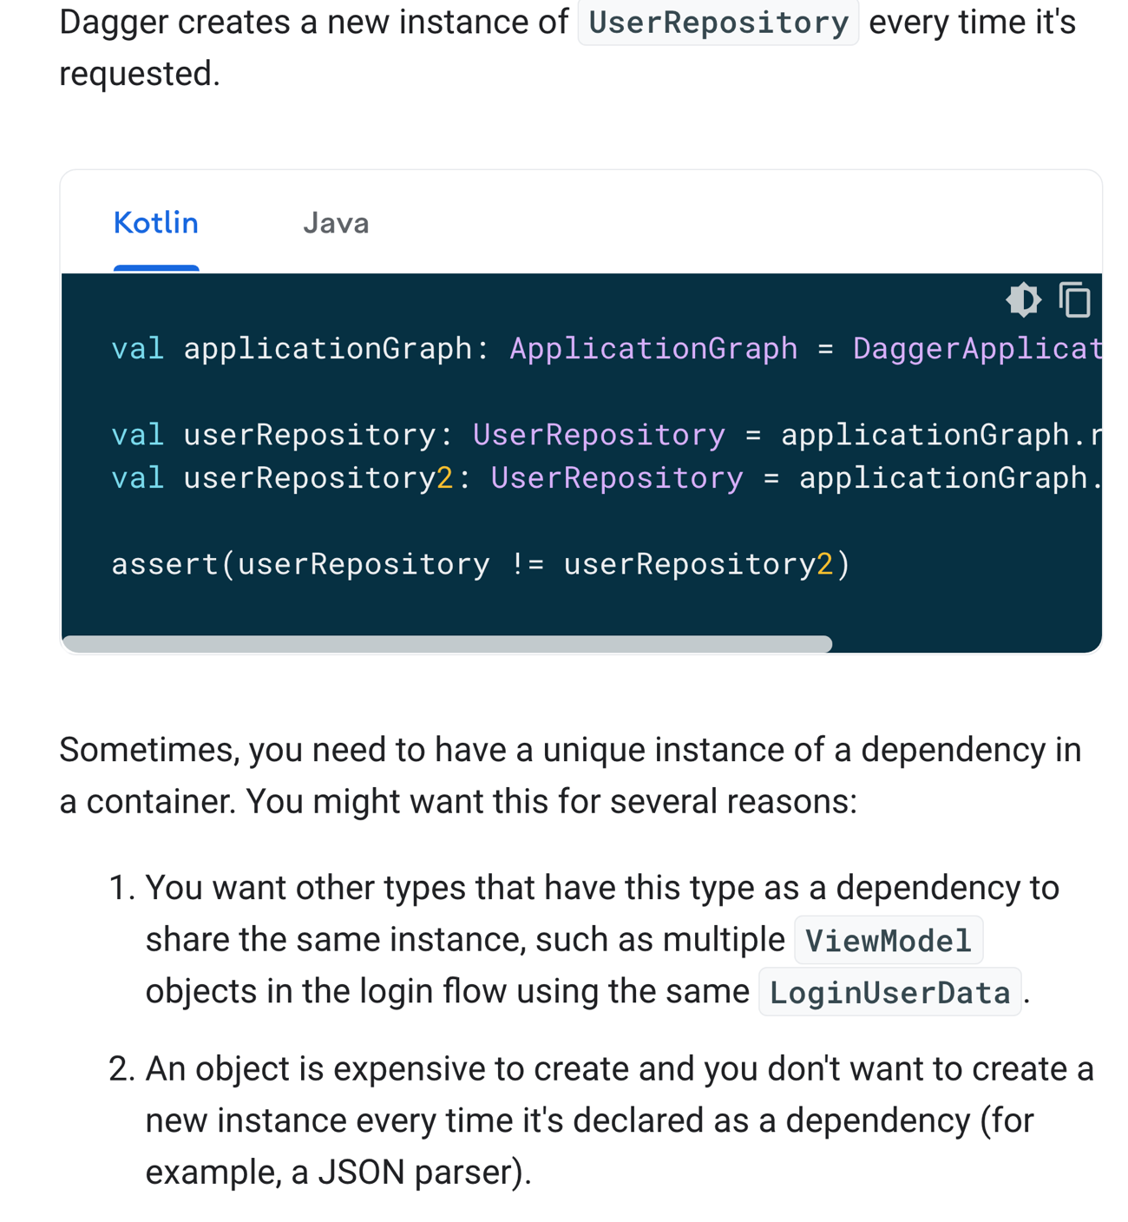

En algunos casos es necesario tner un única isntaica de una dependecia en el contenedor. Eso es pqque algunas clases que necesiten la clase repo como dependecia deben tener la misma instnaica de ese repo. Entonces siemrpe que llamaes al repo, vas a obtener la misma instnaica,. Loq eu pasa en una app real es que vas a ener multiples instancias del viewmodel que dependan del mismo repo. Enotnces cada vez que llamaes al repo desde el repo deberas usar la misma instanica, Eso de forma manual lo hacíamos en el contenedor defineidno el repo como una constante val tanto el el contaienr como en ele login user en su parámetro le pasábamos una contante . Dagger no sabe que tu vas a querer usar siempre la misma instanica de repo, con lo cual has de definirlo con anotaciones.

Tu haces instancias del viewmodel en diferentes partes de tu app y este viewmodel se comunica con el repo para coger datos o insertar taod o modificar etc..Entonces auqneu tu accedas al viewmodel desde varias aprte de tu programa, cuadno este viewmodel acceda o le pida datos al repo necesita usar siempre la misma instancia de repo.

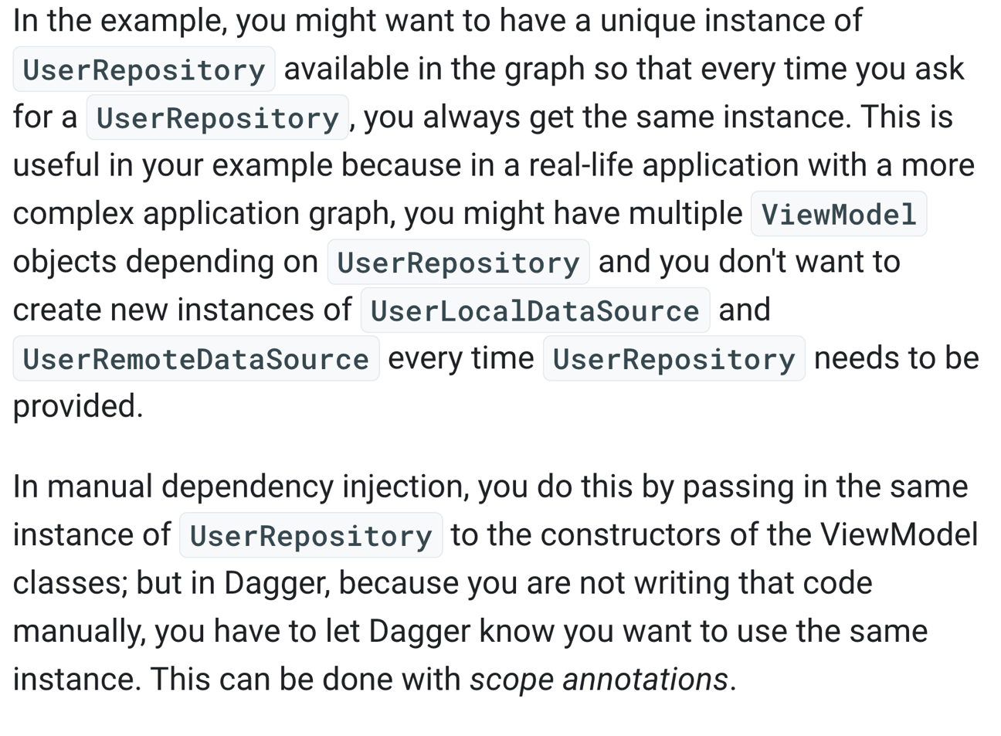

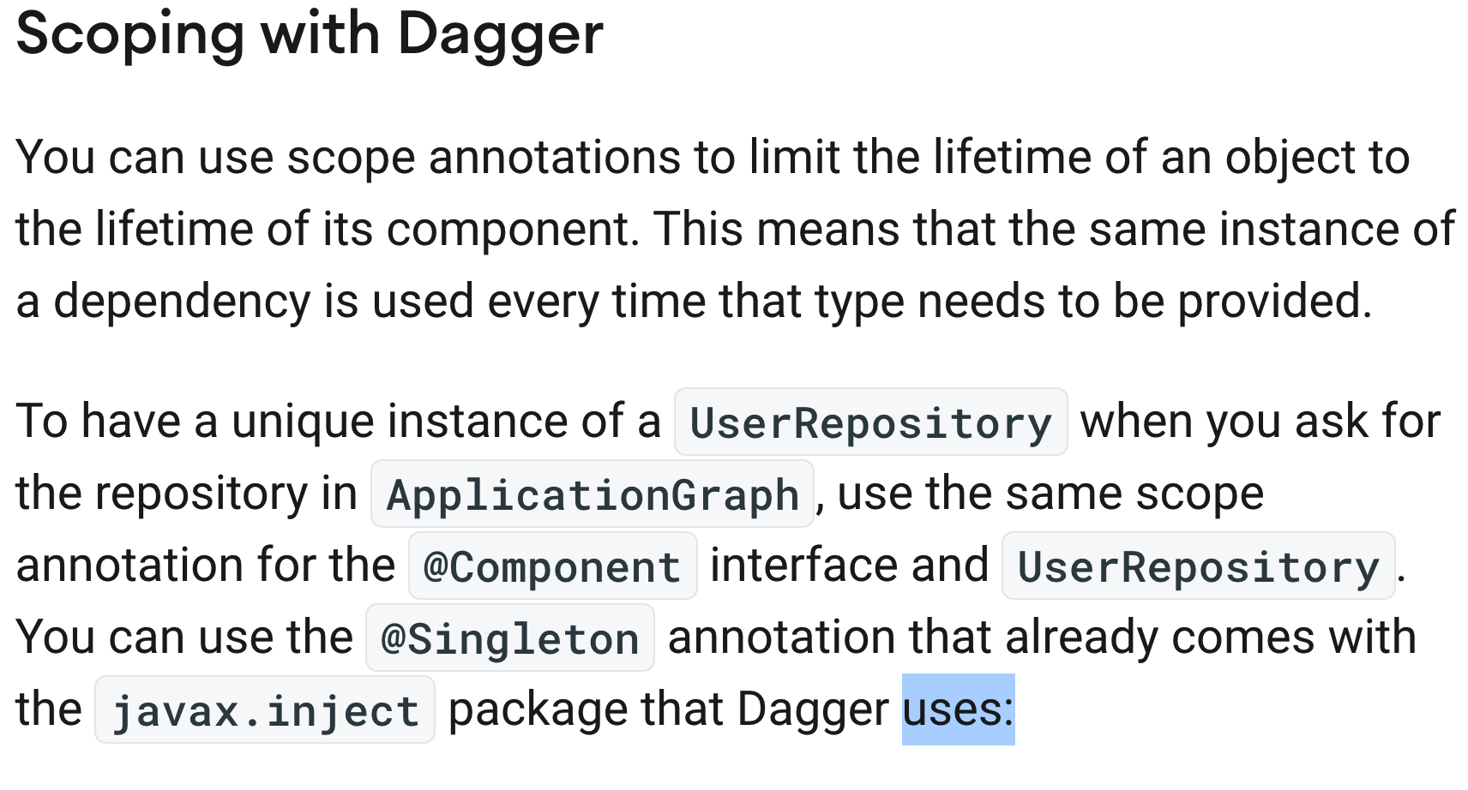

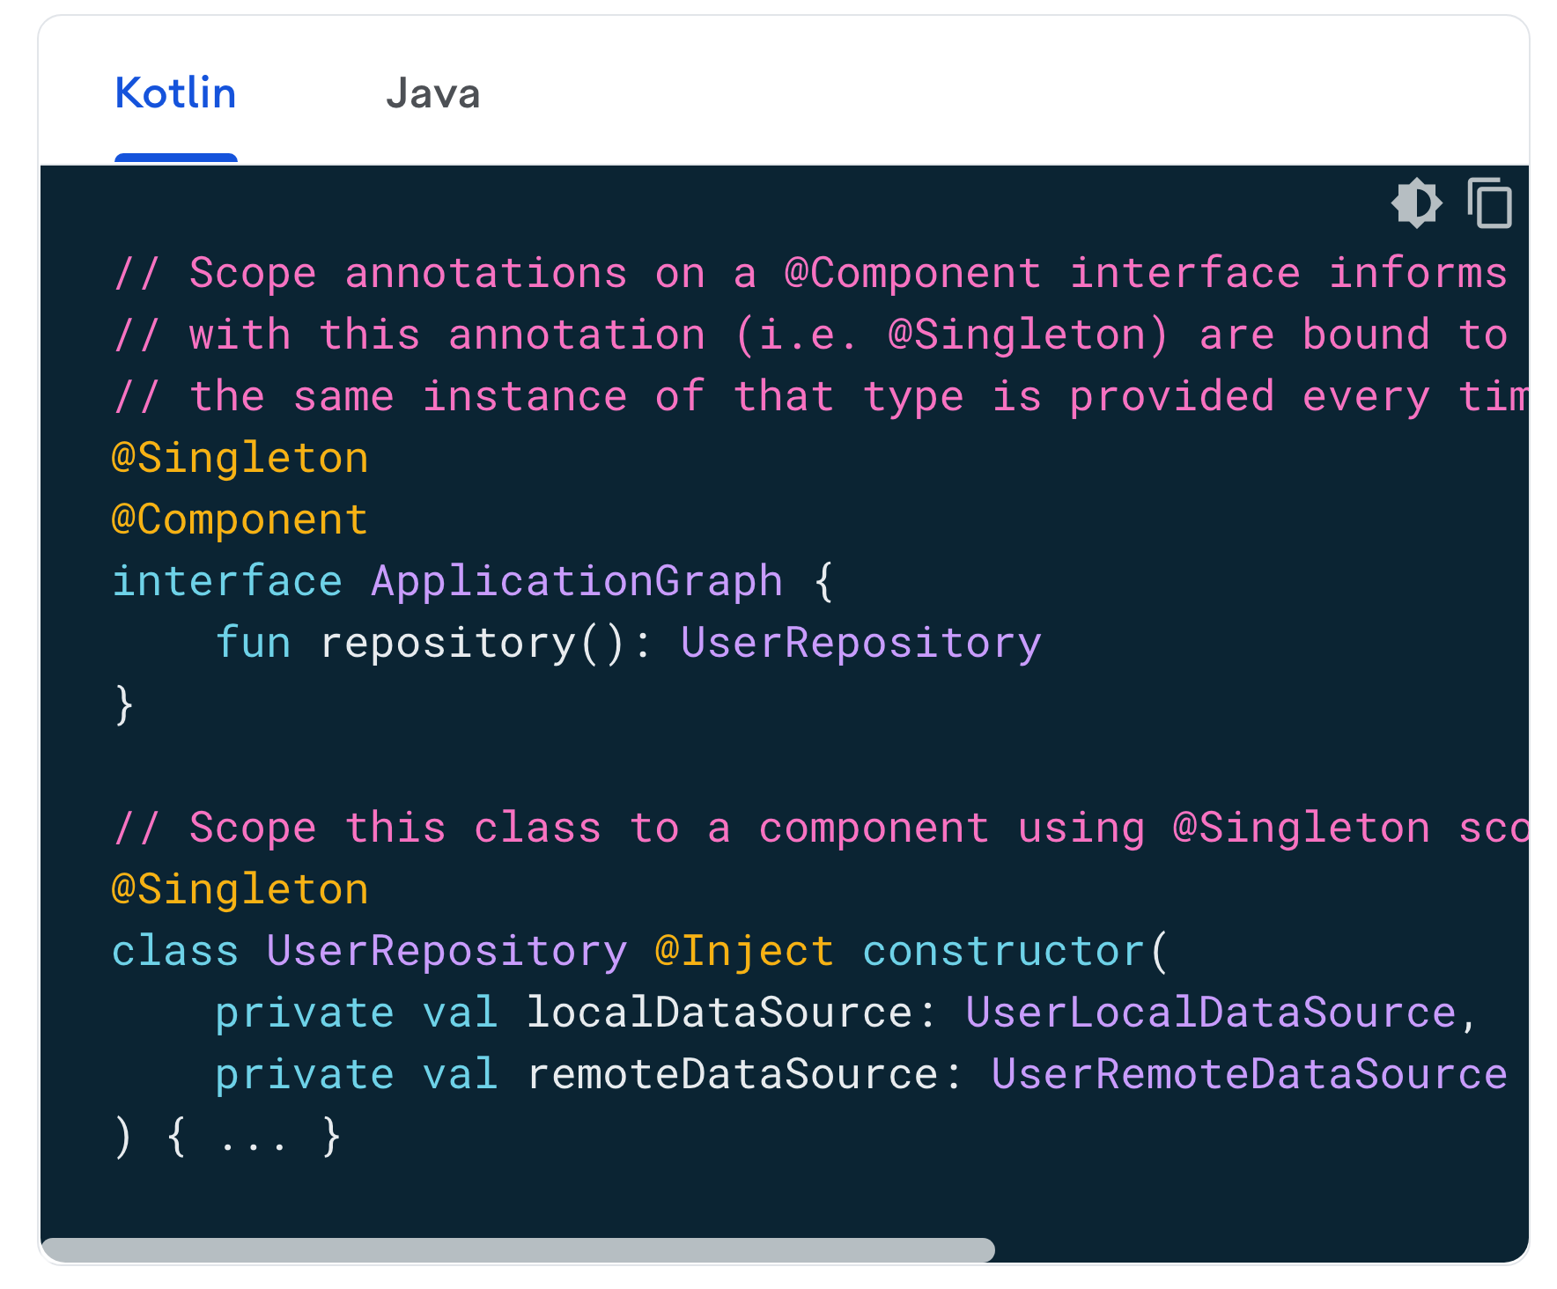

Las clases que están anotadas con @Singleton están unidad a la vida del grafo. Es decir que si tu usas la clase repository anodata con @Singleton, estas diciendo que la vida de esta clase este unida a la vida del grafo. Es decir que una vez que se ha usado esta clase, se destruye creo y asi leugo cuando vuelvas sa llamr al repo se crea nuevamente la misma instancia. (Ver como el la vida del grafo para entenderlo. )

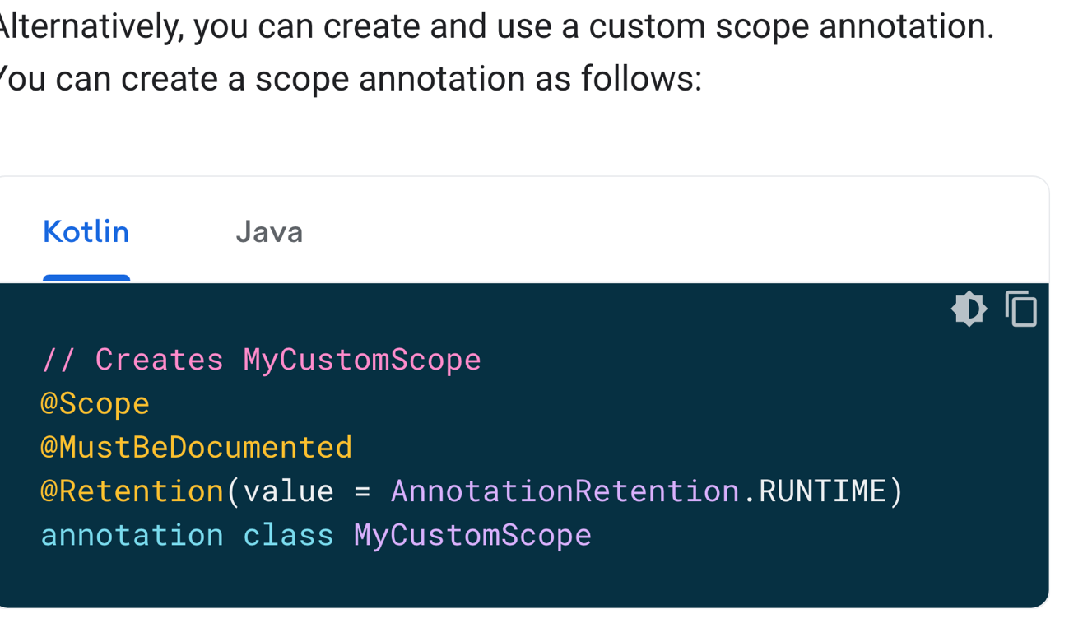

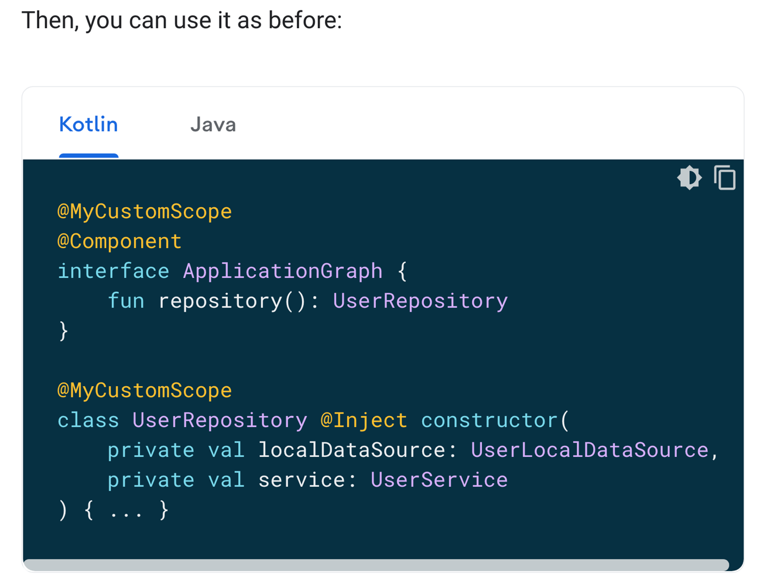

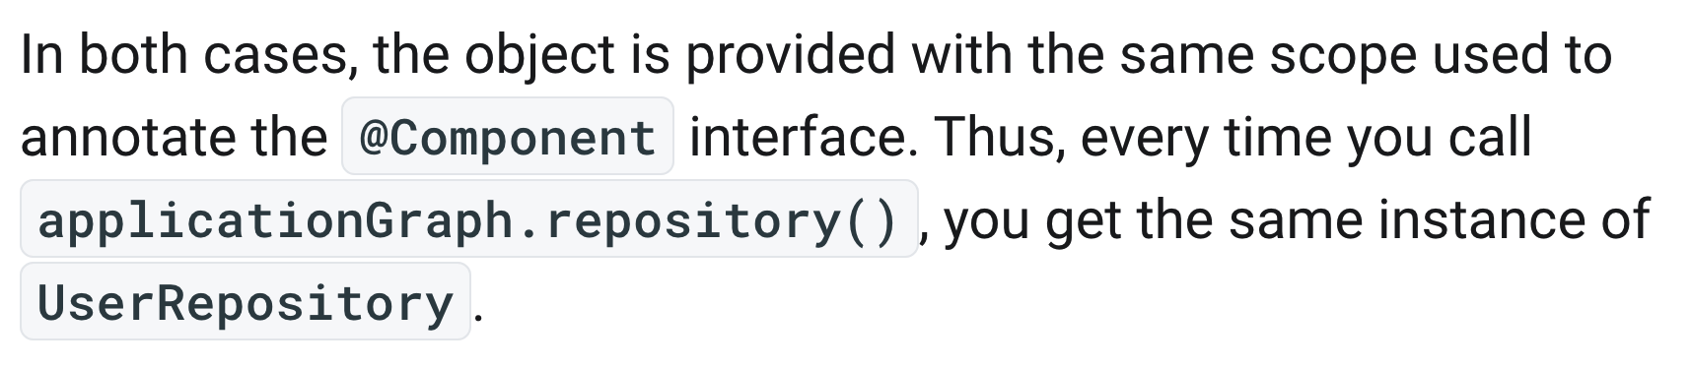

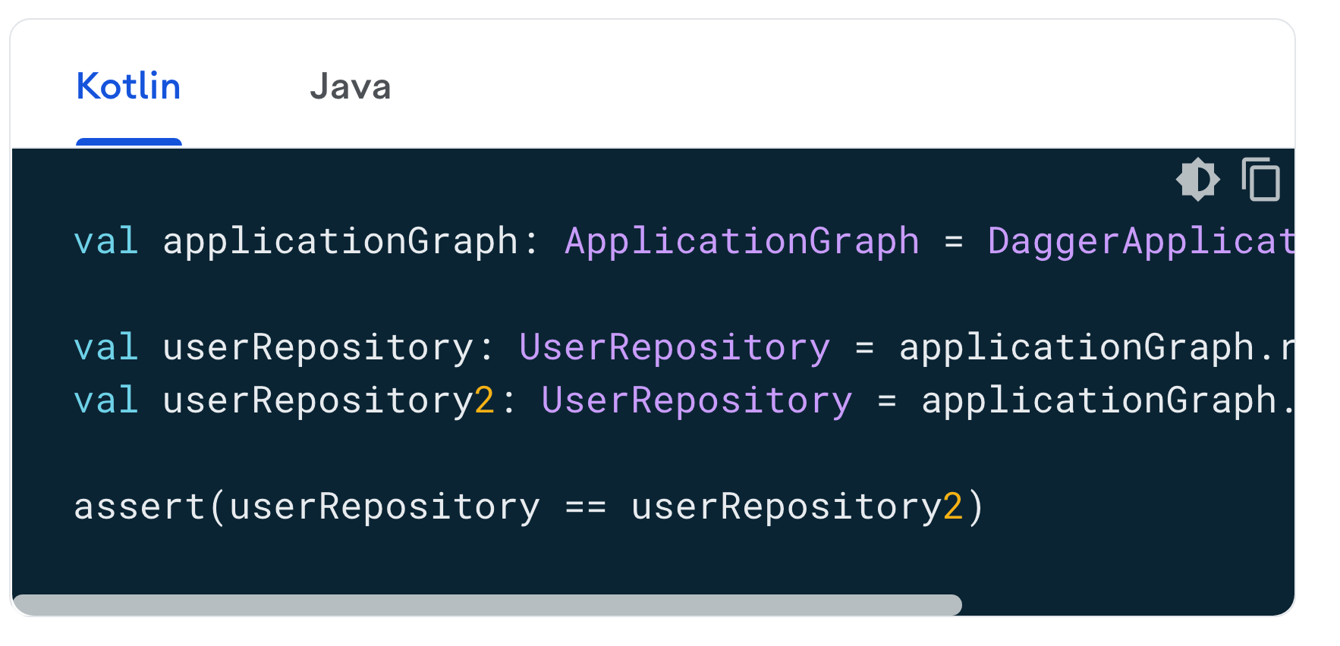

C on componenete te creas el container con los objetos que vana a ser inyectados. Y para que dagetr lo sepa, tiens que anotar esas clases que serán inyectadas en otras con @Inject. Entonces lo que hace dagger es que los mete en ese grafo. AHORA TU TE DEFINES LAS funciones encesarias en ese grafo que devolverá la insancia de la clase que has marcado cmo injection. Si resulta que tu marcas el grafo como singleton y la clase que vas a inyectar también tiene @singleton, siempre que llamaes a esa clase obtendrás la misma instancia. Es edicr que si yo pongo un singleton en repo siepore que vaya a alalamar al repo desde el viewmodel obtendremos la misma instancia del repo.

**Use dagger itno an app**

En Android, sueles crear un grafo de Dagger que reside en tu clase de aplicación porque deseas que una instancia del grafo permanezca en la memoria mientras se ejecuta la app. De esta manera, se adjunta el grafo al ciclo de vida de la app.

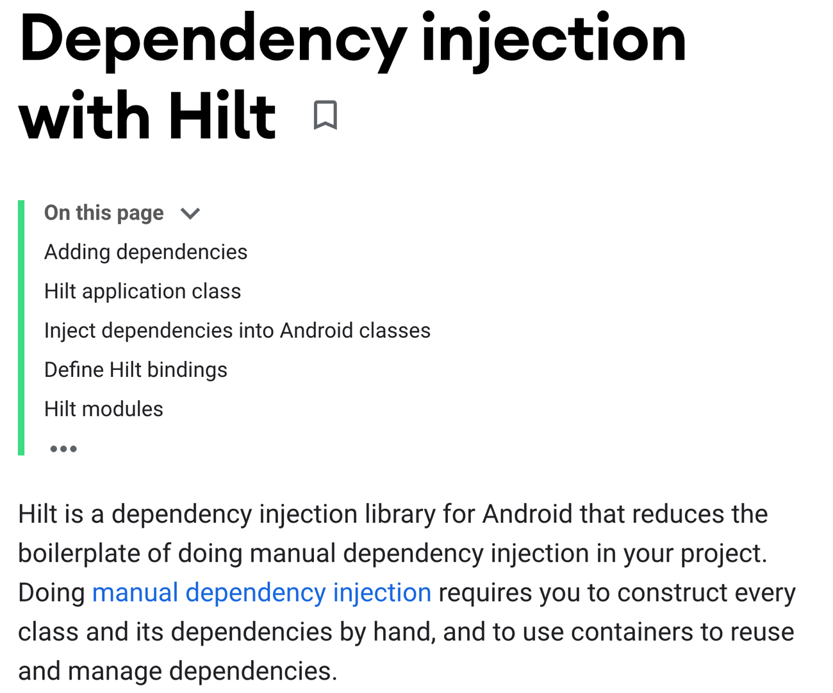

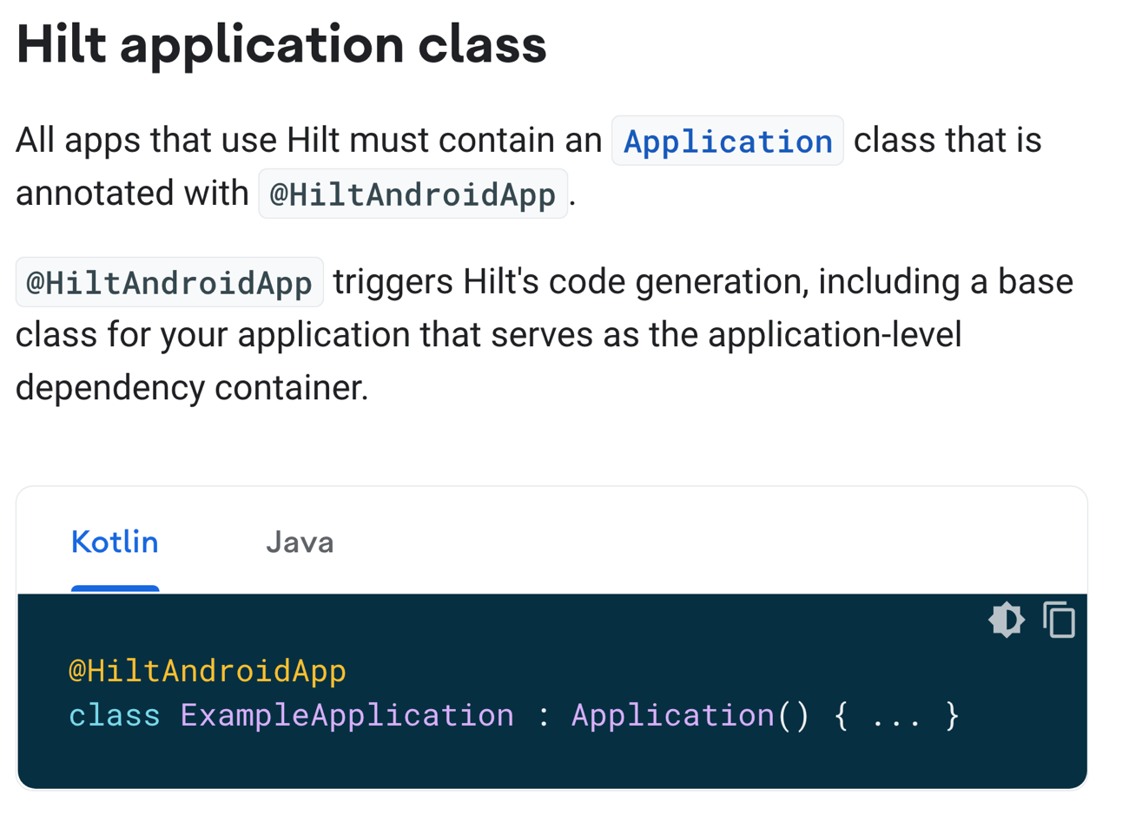

Cuando trabajamos con hilt, tneemos que crearnos una clase que herede de application que es la clase que engloba toda la app y por tanto esta clase que estamos creando ahora estará visible para todo los compentnets de la app y su vida dependerá de la vida de la app en si.

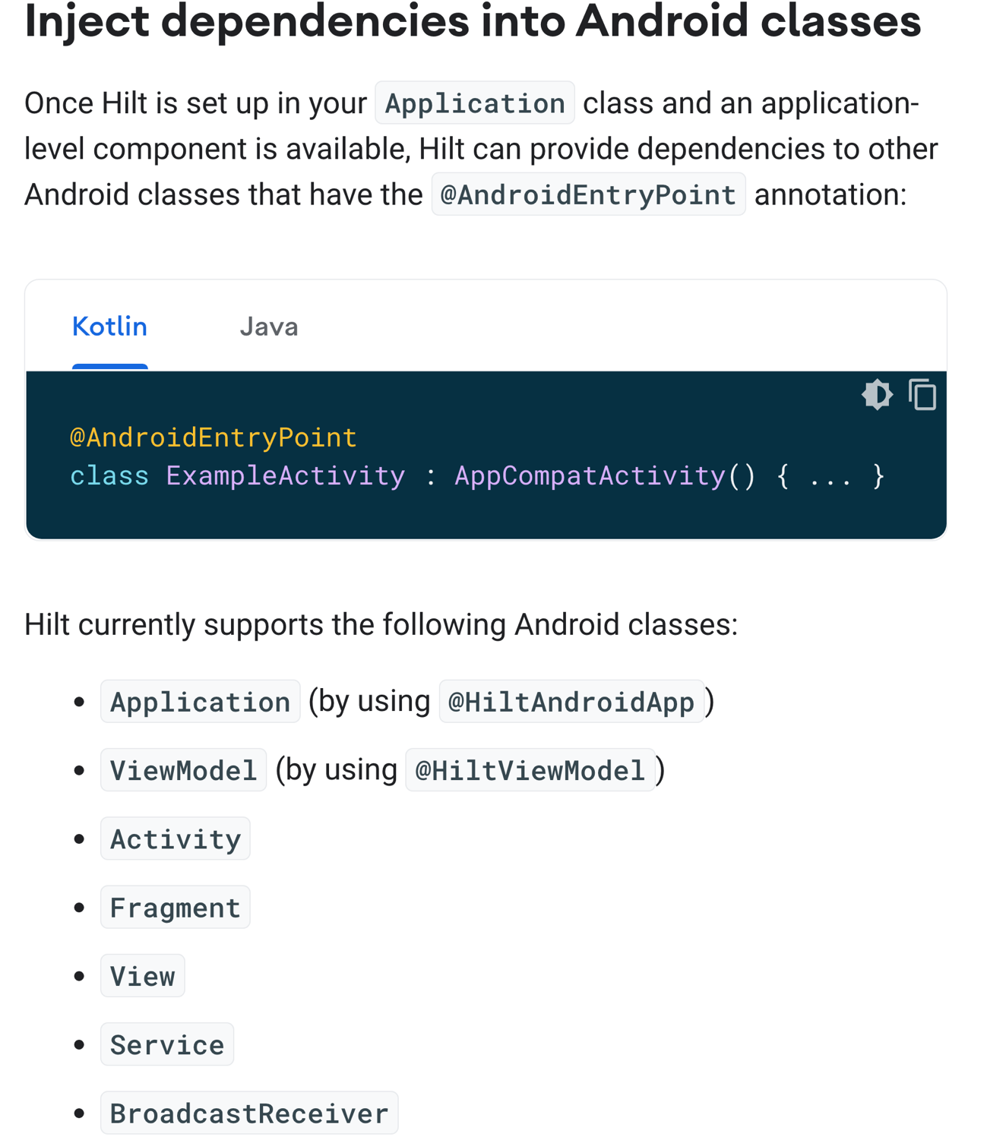

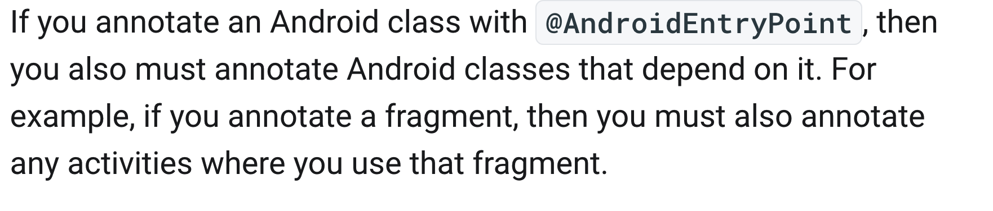

Ahora uan vez que tenemos esa clase generada con @hiltandroidapp ahora podemos definir las clases que queremos o necesitamos que tenfan dependencias de otras clases con la anotación @AndroidEntryPoint. Es decir que si tu planeas introducir dependencias en ExampleAcitivty deberas de anotar esa clase con @AndroidEntryPoint. Tambien debes de anotar con la misma anotación la clase que se usa como dependencia. Por ejemplo si tu dices ue una actividad va a tener inyectado un fragmento pq lo va a usar, entonces ese fragmento tamien deberá de tener la anotación correspondiente. 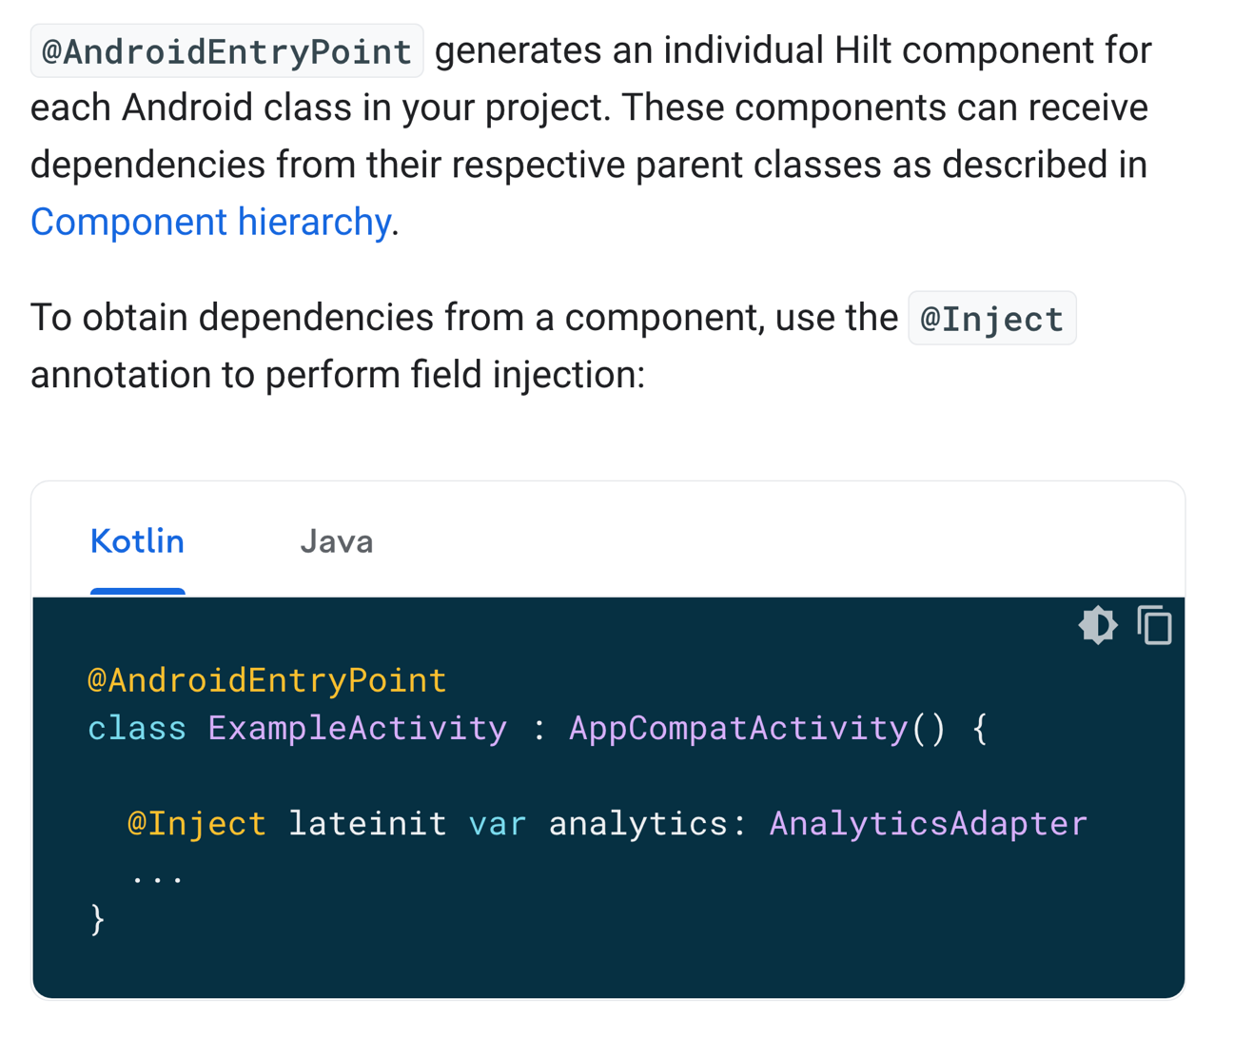

Cuando tu marcas una clase con @AndroidentryPoint se genera un componente hilt. Ahora ese componente que realmetne es la clase a al que le has marcado la anotación puede recibir dependencias de sus clases padre. Ver jerarquía. Pero si por ejemplo tu quieres inyectar un fragmetn o un adapter en tu clase main, ese fragmen lo marcas como inject.

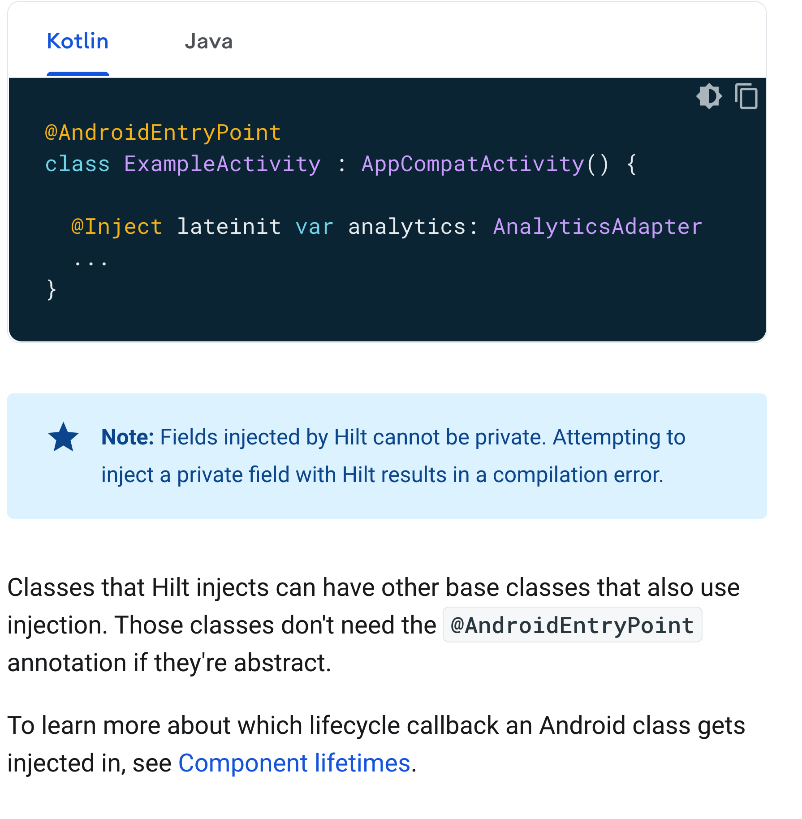

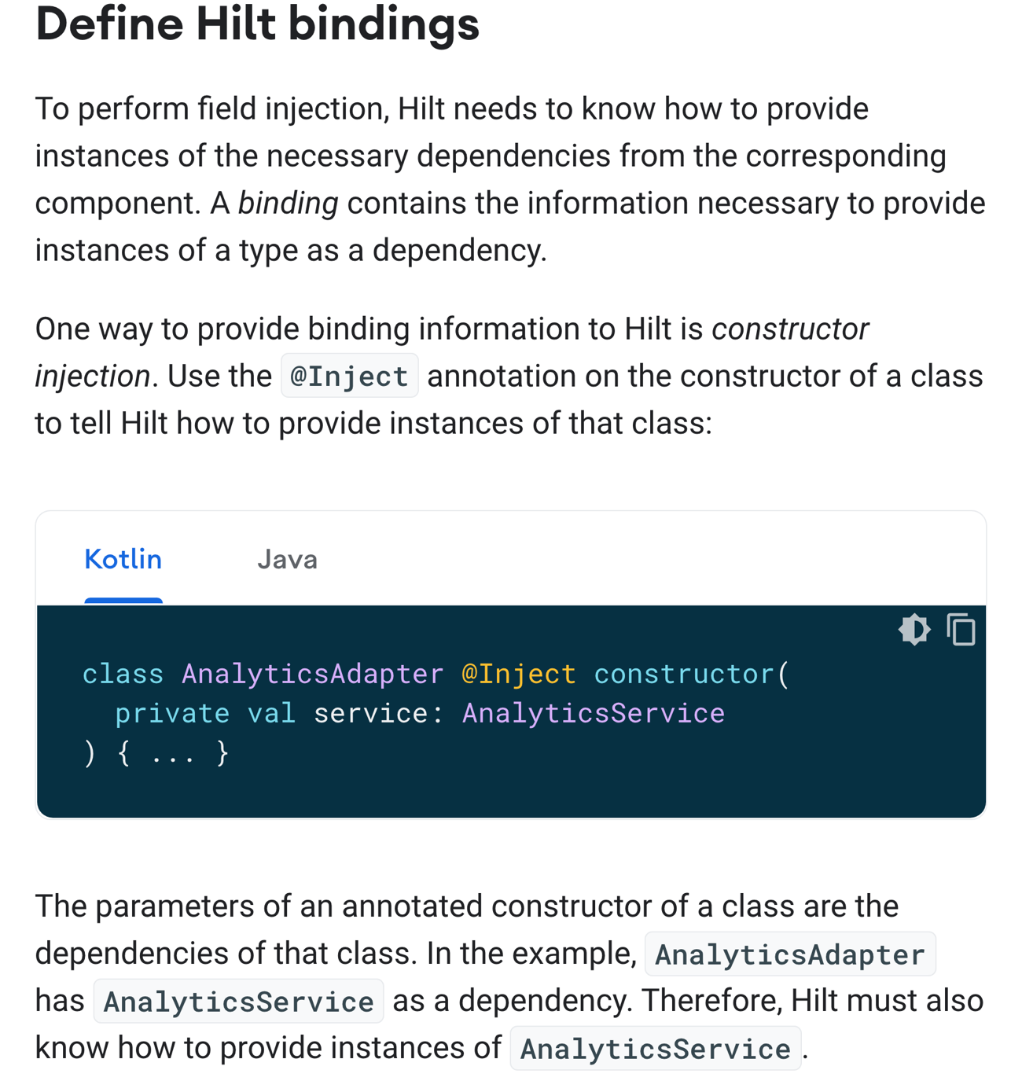

Entonces tu has definido en la activity anaotada con æAdnridEntryPoint que es un componente hil que puede recibir otras clases como dependencia. Entonces también has marcado la correspondiente instancia de la clase con inject para saber que esta clase será inyectada. Ahora tienes que irte a la clase en si y en el constructor vas a marcarlo con inject. Esto indicara a hilt que esta clase adapter necesita de esas clases como dependencias. Con lo cual las dependencias de esta clase adapter van a aser los parámetros en el construcor. Pero claro ahora hilt tiene que saber como proporcionar esas instancias de analyticservice.

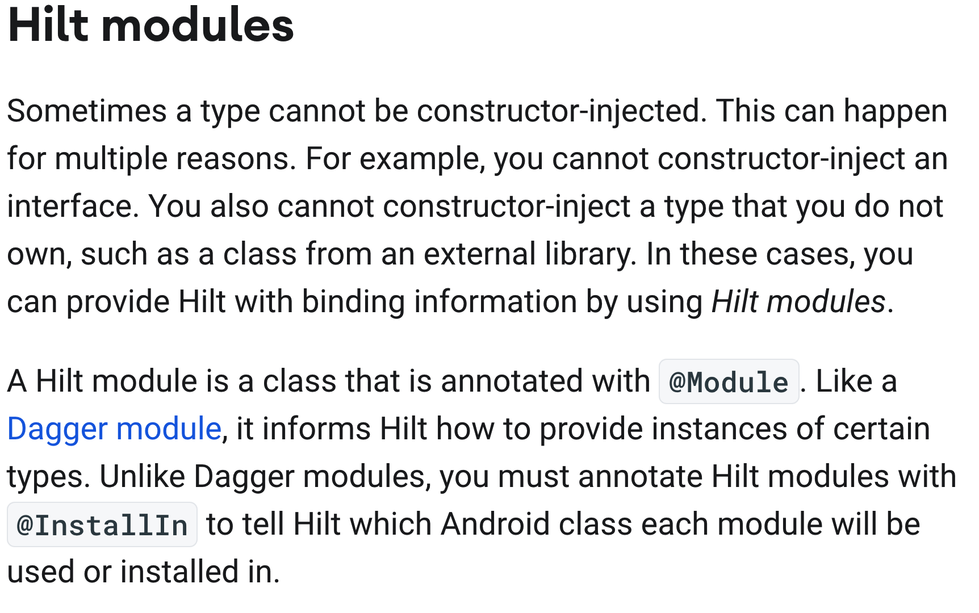

Hay veces que no puedes hacer una injection por el construcotr. Porque por ejemplo en el constructor tienes una interfaz y eso no puede ser inyectado por el constructor ya que no es una clase en general. Para esos casos usas binds

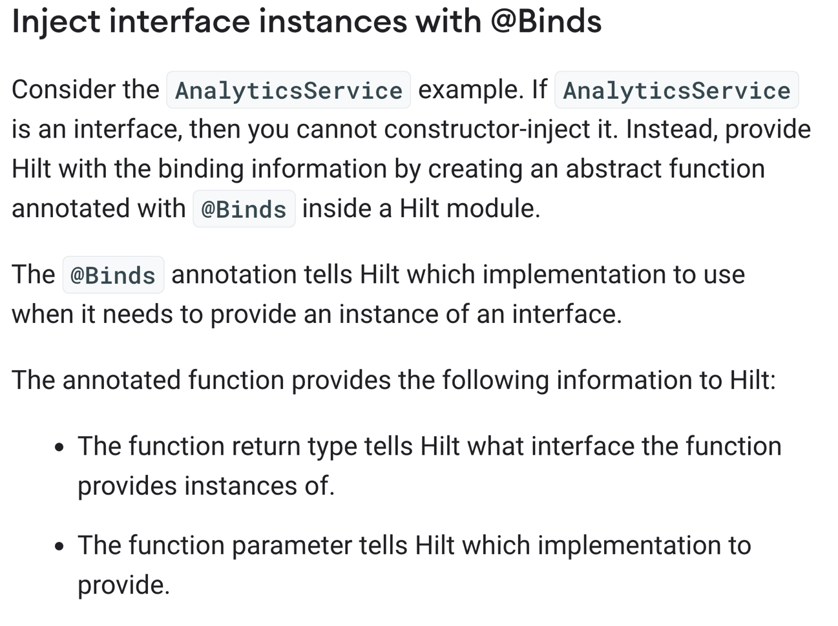

En este caso si AnaluticsService resutal ser una interfaz, no puedes hacer inyección por el constructor. Lo que necesitas hacer es crearte una función abstracta y anotarla con binds.

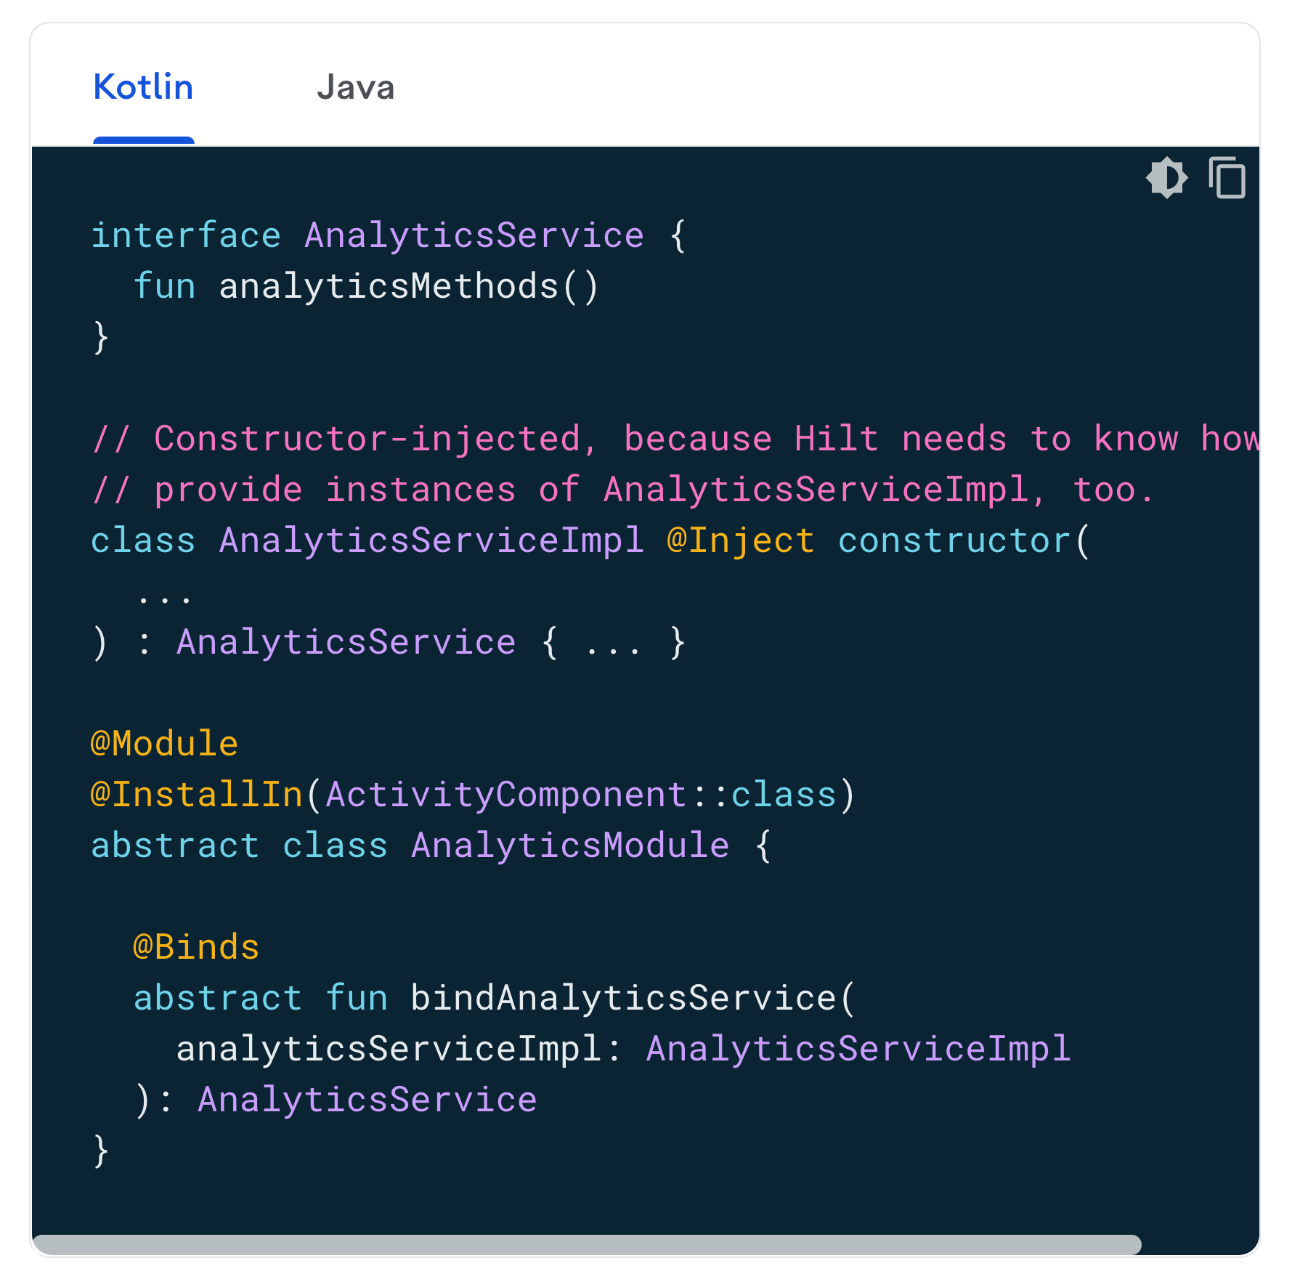

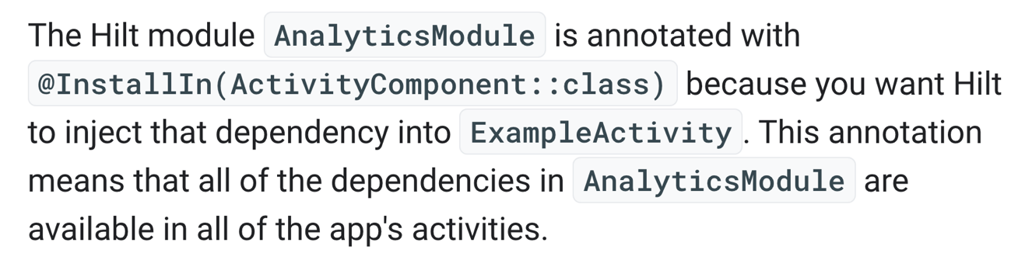

5-Empezar con la inyección de dependencias HILT

* Crear clase myAplciation para
* Create newtwork module were we are goin to tell hilt library how to inicialize and provide retrofit buidlder to the remote datasource. Because retrofit is an external library and we cant use @iNJECT TO PERFORM THE DEPENDENCY INJECTION.

6-INTRO TO DATABINDING

Make possible bind data to views using xml

7-Recucler Adapter

* Make the adapter
* Create the diifUtil class in utils package
* Create recipesRowBindng class
* Create binding adapter RecipesRowBindign. And the funcitons
* RecipesFragment
  + Show and hide shimmer effect
  + Set the recycler adapter
  + Set the Recipesfragment to request and observe data
  + Create class RecipesViewModel and make some constants

8-ROOM

* Flow. Es un flujo de multiples datos qeu se hace de forma asincronica: suspend functions only returns one value. For example our request. But flow class can return multiple request for example. Is important to know that for example Flow<Int> only can emit int values no matter the number but only int. There are 3 entoties involved in streams of data.
  + Producer: prduces the data that is added to te stream. Thanks to corutines, flows can also produce data asynchronously. Estos producen datos de forma asincronica pq podems llmar a lla función que hace de productor desde una corrutina.
  + inTERMEDIARIES: can modify each value emitted into the strea or the stream itself. There are optional
  + Consumer: consumes the aclues from the stream.

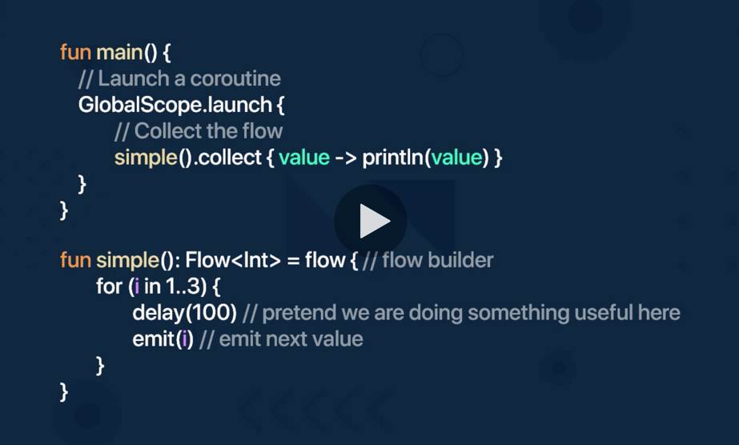

Here we have a simple function that retunrs a flow of integers. When we do = flow we build the flow of integers. Es decir que relametne el flow builder es el propio parentesisi con el codigo.

Inside have a for loop. As we can se this siple funtion in not a suspend function even though it is called from inside a coroutine.

In the coroutine we run the collect in order to collect the data from the flow of integers that emit the simple function. El flow lo que permite es emitir multiples datos a diferencia de las suspend functions que solo nos permite deovelver un dato. Pero este flow los emite de forma secuencial.

Teh collect is a suspend funciton so because of that we need to launch the couroutine. Because a suspend function only can be called from a acorrutine or from an other suspend function. Collect takes a labda as a parameter that is called in every new value. Siemporeque haya un dato nuevo emitido, el collect lo recoge y print el valor.

Since collect is a suspend function, the coroutine that calls collect may suspend (se suspende y no Avanza al siguiete codigo si lo hubiera hasta que el flujo acaba de emitir datos.) until the flow is until the flow is close.

Floww collection stops for 2 reasons:

* If the coroutine that collects the data is cancelled.
* If the producer function finishes emitting items

In both cases the stream of data is closed and the coroutine that called collect resumes execution. Es decir con esos datos los pasa del backgrppoud thread al ui thread

The code inside the flow builder can be suspend. Flows are sequential and becasuese the producer is inside a corortien when calling the suspend function, the producer suspends until the suspended function returns. And with the flow builder, the producer cannot emit the values from a differente cntext.

We can use catch blocks to catch exceptions. When a exption ocurrs, the collect lambda us not called because a new item has not been received. So you can cal catch bloque before caollect bloq and specify the handle expeption.

We use flow to send data from dao interface, to the repositroi and from this to the viewmodel.

We are goint to store in our room database the data fetched from the api. Because the point is that we have to fetch the data from the database each and every time instead of the api. Only request the new api data when the database table is empty o explicity request a new data.

* Create entity class. And add room constantsto the constants class.
* Create DAO.
* Create typeconverter: to convert our foodrecipe object into a JSON or string qhen insert and convert back to object when read from database.

11-Dagger hilt setup database module.

* Create database module and dao for injection
* Create and inject localdatasoruce. We will create the local datasource and inyect that class with the dao in order to acces de local database and perform operations. Such as insert the data from the api.
* Offline cache. We use the local datasource to cahce our data from our API. So we can acces the recipes even if the device is offline. Whenerever we fetch data from api we need to cache the data inmediatly. We did that in the mAINVIEWmODEL
* Modify the fragment activity for not requesting the data from server. Instead read the database because in the previous step in viemwodel we permormed the load data from api into the databse. Here we made to request always from the cache. And read from the old cache in case or api error. Becasuse for example you performa new requet with new apramenters endpoints and maybe you can get an api error. So in that case we have to show the old cache.
* Observe once with extension function in util package.
* Database inspector
* Placeholder images using the binding adapater for data layout.
* RecipesBinding class. For the recipes:fragment_layout we have some text that are displayed when there is an erro and this textview should change the text according to the error message. So for that we use binding. Override the ondestroy and set the _binding to null
* Create a custom binding adapter for recipes_fragment layout

13—bOTTOM SHEET

* Design bottom sheet. We place the fragment inside the recipes folder inside ui-fragments
* Logic to navigate from recipe_fragment to bottom sheet by click fab. So what we have to do y in my_nav add a new destination. The logic in the recipesfragment. Importat. If int my_nav we use fragment tag it will appear a fragment that ocupes the whole page. So instead we have to use dialog tag.
* Design chips: tu tienes tres archivos con los que trabajar. La de style, la de color que te has definido con cada uno de los xml donde le pondrás un color u otro en fucnion del estado. Y el xml colors que te define el colro.
* Create datastore repository where where we a re goingn to persist our data. This will be used to persist the chip conten and when we oopen again the dialog we will se de data selected before.
  + Add some constants in the constantn class.
  + Create the datastore repository for little data
  + Create a function to save data
  + Create a function to read values
  + Inject the datastore preferences in RecipeViewModel
  + And get the data from the datastorerepo and use that to assign the values to de query endpoint in hasmap
  + Persist selected chep from the RecipesBottomSehet dialog fragment
    - Create the variables for chip data
    - Checked listener in oncreate
    - Boton onclcik listener
    - Aplly the back navigation on appy button. Using the my_nav graph using findnavcontroller. When we go back to the recipesFragment we will pass an argument a Boolean. So when we get back from our bottom sheet we want to pass a true value
    - Add a variable in recipe fragment named args

14-Manage internet connection

*/**  
 * We want to lsiten for our internet connection and get notifies whentever we get or lose intenet conection  
 */*

* Create cllas NetworkListener
* Instanciate NetworkListener cllas in the recipes fragment and listen for internet coneection for the device. And then collect the data from isnetworkAvailable mutable state object.
* Create a new function inside recipesViewModel. : showNetworrkStatus
* Go to recipes fragment and call recipesviewmodel and its funciotn in pncreateView in collect
* Habilitar fab solo cuando hay coneexio con un if.
* Persist the internet coneection data with DataStore preferences. Because when we are back online we want to des play a message. For the momemtn only have message when the internet is shootdown. So for that we need to modify the **Data Store Respository**
  + **cREATE A NEW KEY**
  + **Create a new function to save the value of that key: saveBackoNLINE**
  + **Add new variable readBackOnline to read the internet conenection**
* **Go to recipesviewmodel and add an other variable backOnline and a function savebackOnline**
* **Modify the showNetwork satauts function**
* **Go back to recipesfragment**

15-menu search

* Go to menu folder and create new xml file and design the menu
* Go to resipes fragment and implement the mnu onCreateOptionsMenu.
* Creae one more getRequeat in FoodRecipeApi
* Modify the RemoteDatasource and create new function searchRecipes
* Modify meainviewmodel class to handle search recipe response
* Go to recipes fragment and handle the api request for search recips.
  + Function searchApidata
  + Go to recipesviewmodel and implement the queries by creating a new function
  + Use that function inside searchApi function from recipesfragment

16-DETAILS ACTIVITY & OVERVIEWFRAGMENT

vAMOS A CREAR UNA NUEVA ACTIVITY QUE MEUSTRE LOS DETALLES. No LO VAMOS A hacer con un fragment pq lso fragment se deben de usar cuadno tu pulsas algún elemento estatico de tu pantaall ay se solapa el framtgent entoces. Con lo cual esto en concreto lo vamos a hacer con una activity nueva. En al que le pasaremos los datos desde el fragment.

* Creamos nueva activity en ui package. No usamos action bar sino tool bar. Pq vamos a tener ahí los ítems para ir navegando.
* Add new style.
* Specify the new style in andrpoid manifest for DetailActivity
* Send data from the recipes fragment to detaiilactivity. In the center we have a viewPager that holds the 3 different framgnet overview ingredients and isntructions. When select one items navigate to activity detail and send the info. foR THAT
  + Update the my_nav graph and add new destination. In that case detail Activity
  + Create a new argumetnt in the editor. bUT WE NEED TO ANNOTATE THE MODEL CLASS WITH @Parcelize and extend to pARCELABLE. When we do that we will have a warning seying that list<ExtendedIngredients is not a supportanble type > so we have to put @RawVlue in front of it. Then add the argument but select custom parcelable as a main type. Now if we see the xml we se that activity has one argument
  + Conecta fragment to the details activity. And we will se that the fragment in xml will have an other action to detaulActivty.
  + Create a new binding adapter in RecipesRowBinding which react as a onclick listener for orur row element. Fiajte que en constraint layout (que es el root) de lo que viene a ser el ítem row, hemos puesto un id. De normal no tenemos eso, pero al usar databindig peus si que es importante. En este caso lo vamos a usar como s fuese un tipo de onclickListener para cada vista que hay en el recycler. Entonces cad vez que clique el ususario una determinada view del recylcer queremos abrir la nueva activity y madnar los datos.
  + open THE RECIPES ROW LAYOU AND USE THE NEW BINIDNG ADAPATER. By implementing the listener
  + go to Details actitity and add some lines of code
* Create pagerAdapter class for the viewPager. But first add 3 new fragments attached to detail activity.
* Create the pager adapater inside the adapater package
* Initialize the adapter inside detailsasactivity class. Vamos a meterle al tablayout de la activity detials todos los framgnetos necesarios. Para eso usarmeos el framgtAdapter.
* Desing the layout for the framgnt overview.
* Display sekected recipe data form the seleted item on recucler view inside the framgnet overview. Recap: whenever go to the details activity we passed one argument of type Result which is our selected recipe in concret.So we have to go to the OverviewFragmnt and impelet it in oncreateVIEW TO get the data to this framgents from the detailactivitu.
* Lod the image and other properties to the difernets views of the fragments
* Nos use Jsoup to parse the htmltext because we se in the description html tags. FOR THAT wee ned to create a new binding adapter. Which use the Jsoup library and hide html tags. When we write the binding adapter in RowRecipes, we have to go to the textview that display the descripton and use the adapter we created. pERO LO TENEMOS QUE PONER JUSTO EN la parte del recipes_row layout pq ahio es dodne estara alamacenado el texto fde la descricpiion y desde esete es como apsaremos por bundle los datos del objeto Result a detailactivity. lUEGO TENEMOS QUE HACER JUSTO LO MISMO EN el overviewFragment. Para ello nos vamos ala aclase del framgneto y eliminamos la lina view.summary…..

Y ponemos lo nuevo

* Design the framtnt ingredients with its recicler view. Design ingredients row fragment
* Modify RecipesDiffUtil class to manage Foodrecipes and now ExtendedIngredients. For that we remove the type of thelist Result by a generic ones. T. DiffUtil se usaba apara que cada vez qeu se actualize el recuylcer pues no vaya volver a actualizar todoso los datos sino solo aquelos que han cambaido. iMGINATE QUE HACES una petición y ahora resulta que cambian unos datos con respcto a lso que tenias. Pues vas a actualizar en el recycler solo los que han cambiado. nOo todos ootra vez y es mas eficietne asi.
* Create Ingredientsadaoter to display ingredientes in recucler vew.
  + Go to constants and créate new constant FOR THE BASE IMAGE URL
  + Create the adapter ingredients with the diff util in the setter.
* Dsplay ingredients data. We will use the reculcer view from infregiestns fragment to display the ingredients.
* Do the recycler adapatyer for ingredients adapter
* Make the instructions fragment_layout using webview
* In the instructions fragment sotre the

19-ROOM DATABASE

* gO TO DATA PACKAGE DATABASE AND CRETE NEW PACKAGE NAMED ENTIITES and refactor recipesentity inside this package. We have to create a new table because by the moment we have recipes_table. Now we wil create an other one, that have id and Result class inside. Add the name of the table in constnts.
* Create the table using the class favoritesEntity.
* modify THE TYPE CONVERTER because now we have a Result object ot store in the database. Qe have to convert it in string JSON format.
* Modify the recipes dao
* Modify local datasoruce add functions related to the favorites entituty
* Modify mainViewmodel and add functions related to the favorites entituty
* Modify RecipesDatabase and specify the second entity class

20—Add to favorites dETAILS aCTIVITY

* Create details menu inside menu directory
* Add the menu star inside the DetailsActivity
* Save recipes favorites. Work on details activity class and implement the insert.
* Make the details activity to have @AndroidEntryPoint from di.
* Check if recipe is saved and make the yellow start persistent. bY THE MOMENT THE COLOR OF THE STAR IS nos yellow when you restart the app, so whenever we runt the detailsactivity we need to check our favorites table and chaeck if that recipe in concret is the same that the one we saved in favorite table.
  + Go to oncreteOption menu from detailactivity and create a nev variable menuitem
  + Create the logic to delete the recipe from favorites whenever we press the start again. For that we need two variables recipeSaved = false and savedRecipe id = 0

21-FAVORITES RECIPESFRAGMENT

* Design the framgne favorites layout
* Design the row_item
* Create new recycler adapter for recipes fav fragment. In adapter package and convert the layout to databinding layout. And add to the viewholder the binding class that is generated when we create binding layout
* Display the recipes inside the recyclerview from FavoriteFragment. Use the same binding adapters that we used from recipe row layout. Es irte al layout y usando la variable que es de tipo FavoriteEntiryr puedes acceder a cada uno de los datos. FavoriteEntity pq resulta que esta clase tiene dentro la variable result y peudes acceder a ella.
  + Go to fAVORITErECIPESfRAGMENT
* Details activity make the satar persistent and save the data to favorites.
* Create a binding adapter class for favorites recipes fragments because we want to create the logic to hide and show the images behind the scences the reculcer view to inform the user that there are no data in the database or in favorites
  + So convert the fragment_favorite_recipe to databinding layout and add the two variables
  + oPEN THE FRAGMENT FAVORITERECIPESFRAGMNETN and crete 2 variabes for binding and readonly binding.
  + Create a new kotlin clas in adapters named FavoriteRecipesBinding
  + Go to the fragfavrlayout and use the variables to bind ith adapter bonding
  + Now because we use the bindingasapater to set the data to the adapater whe can remove de mAdapter.setData from the favoritesRecipesFragment.

22-CONTEXTTUAL ACTION IN FAVORITE PART

* Single click listener to navigate from favoritesrecipesfragment to details activity
  + Open de nav graf and connect the recipesfav fragment with details activity. So now if we focucs we added a new action to the recipes favfragment. So ofcourse we need to pass the argument Result from favfragment o detailsactvity
  + Go to favrecipesAdapter and inside onbindiviewholdercreate the onlcick listener that will target the constraint parent from the favorite_recipes_row_layout. And perform the action to navigate to detail activity.
* Onlong click with contextual action mode.
  + We want when clik long on favorite, change the contextual menu of that part of the app and then show a rubbish to delete the favorite from favoritefragment. In order to to dat firt we need to create.a new menu in for that favorite fragment with an icon.
    - To create the emnu fo to menu new resource menu, create and create a new drawable with the icon basura
  + iN ORDER TO show the contextual action mode, we need to inherit from actionmode.callback which is a n interface (not callback2). We will do that from the FavoriteRecipesAdapter because is who bind the data and from where we will perform long click. Now we have to implement the methods
    - OncreateAction mode: to inflate the menu
    - Now create the long click on bindviewholder nad add new parameter to the constructor
    - Open the recipes fragment and for the FavoriteRecipesAdapter() by lazy we need to pass a parameter we will pass requireActivity
  + Apply the contextual action mode style
    - Create new function applystatusbar color which will becalled from above function overrided function
    - Create new color
    - Go back to the adapter and in oncreatectionmdeo call applystatusbacolor
    - Go to styles and inside apptheme add new item actionmodebackgroud nad it color in color part
  + CHANGE The view style of the recucler view when we press on long click. Todo se hara sobre FavoriteRecipeAdapter pq aqui es donde se define los click listeners que actuaran sobre los row ítems de favoritos recycler.
    - Go to FavoriteRecipeAdapter and crete two variables
    - Go to favorite adapter and crete two funcitons: applyselection and changeRecipeStyle.

Create new variable myViewHolderswhichh is a arraylist of viewHolders. And in onBindviewholder add the myviewHolders

* + - Go to ondestroy action mode and use forarch
  + New function to set title in the context action mode
    - Create new variable mActionMode : ActionModel
    - Go to oncreateActionmode and set mAction mode to the action mode of the function
    - Create new function aoplyactionmode title.
* DELETE FROM FAVORITEFRAGMENT.
  + Create a variable insithe the favoriterecipeadapter constructor: mainViewmodel.
  + Go to the favorite fragment and pass de viewmodel to the construcir
  + Go to favoriteFragment nad Go to onActionItemClicked from the contextmode action, and create the logic to delete the recipe
  + Create a snackbar with the number of items removed
* Fix the contextual action mode. Because when we press long click and automatically move to an othe fragment the action mode context will not desapear.
  + cREATE A NEW FUNCITON THAT CLOSES THE CONTEXTUAL ACTION mode when we leave the recipes fragment. That in the adapter. This action will not be provate because will be called from the FavoriteRecipesGrafment. The function name is clearContextualActionMode
  + Go to the favrecipfragment and in on destroy function because there is destroyed the fragment favorites. And call the function
* Pasrse html to recipesfragment
* Delete all recipes at a time
  + Create menu
  + Go to recipes fragment and override the method oncreateoptionsmenu as allways